**广 州 商 学 院**

实验报告册

现代信息产业 学院 软件工程 专业

大三 年级 2201 班

2024 - 2025 学年第 2 学期

课程名称： 服务器框架开发

姓 名： 唐璇

学 号： 202212070022

指导教师： 丁元广

使用说明

各学院根据各门实验课需要双面打印实验报告，实验报告由学生按规定要求，认真独立填写。实验指导教师应重视指导学生撰写实验报告，对学生的实验报告应认真评阅批改，并按成绩评定的有关规定评出成绩。

目 录

实验报告（第 1 次） 6

实验报告（第 2 次） 13

实验报告（第 3 次） 19

实验报告（第 4 次） 22

实验报告（第 5 次） 25

实验报告（第 6 次） 28

实验报告（第 7 次） 31

实验报告（第 8 次） 34

**广 州 商 学 院**

实验报告（第 1 次）

实验名称： 服务器框架配置管理 实验时间： 2025.02.28

学 号： 202212070022 姓 名： 唐璇

一、实验目的

1. 掌握配置管理的核心概念：理解配置与代码分离的重要性，以及配置管理在软件开发中的作用。

2. 熟悉Viper的基本使用：掌握Viper的安装、配置文件的读取、配置项的获取等基本操作。

3. 理解Viper的高级特性：了解Viper对多配置来源（文件、环境变量、命令行参数）的支持，以及优先级机制。

4. 培养良好的配置管理习惯：通过实验，养成将配置与代码分离、集中管理配置、保护敏感信息的良好习惯。

5. 实践Viper在Web项目中的应用：能够使用 Viper 管理 Web 项目的多环境配置，实现配置的热加载和动态切换。

二、实验仪器设备或材料

1. 计算机：运行Windows、Linux或macOS操作系统的计算机。

2. 网络连接：用于下载Viper库以及其他依赖。

3. 文本编辑器或IDE：GoLand(推荐)或其他，用于编写Go代码。

4. Go语言环境：已安装并配置好 Go 语言开发环境。

三、实验原理

本实验基于 Go 语言的第三方配置管理库 Viper。Viper 支持多种配置文件格式（YAML、JSON、TOML 等），可以从配置文件、环境变量、命令行参数等多种来源读取配置，并提供优先级管理机制。Viper 还支持配置的热加载，可以在应用程序运行时动态更新配置，无需重启服务。

四、实验内容与步骤

1. 下载Gin、Viper等需要用到的第三方依赖库

2. 构建项目结构：构建一个标准的工程化Web项目结构，包含api、config、middleware、router、service、model、utils等目录结构。

3. 创建配置文件config.yaml并在配置文件中添加应用程序和MySQL相关的配置选项。

4. 编写配置管理代码：需要在config目录下创建出对应文件和结构体与配置文件中的配置相对应，方便后续对配置数据的使用。

5. 编写配置文件加载函数

6. 编写多环境切换功能：根据当前运行环境（Debug、Test、Production），动态切换配置文件。（可选）

五、实验结果与分析

|  |  |
| --- | --- |
| 实验截图 | 特殊注释 |
| 打印global.CONFIG变量 | 验证成功 |
| 根据命令行参数、环境变量、Gin Mode实现配置文件切换 |  |

六、结论与体会

通过本次实验，我深入理解了配置管理在软件开发中的重要性。将配置与代码分离，不仅提高了代码的可维护性，还方便了多环境部署。在使用 Viper 库的过程中，我掌握了其基本操作和高级特性，学会从多种来源读取配置并进行优先级管理。

同时，构建 Web 项目结构的实践，让我对工程化开发有了更清晰的认识。不过，在实现多环境切换功能时遇到了一些挑战，这也让我意识到自己在细节处理上还有提升空间。未来，我会继续深入学习，完善配置管理技能，提高开发水平

七、教师评语

**广 州 商 学 院**

实验报告（第 2 次）

实验名称： 身份验证与权限校验 实验时间： 2025.03.07

学 号： 202212070022 姓 名： 唐璇

一、实验目的

1. 掌握JWT的基本原理：理解 JWT 的概念、结构（Header、Payload、Signature）和认证流程。

2. 熟悉JWT的使用：掌握使用 golang-jwt/jwt/v4 库生成、解析和验证 JWT。

3. 理解RBAC模型：掌握 RBAC 的核心概念（用户、角色、权限）及其关系。

4. 熟悉Casbin的基本使用：掌握 Casbin 的安装、模型配置、策略定义和权限验证。

5. 实践JWT和Casbin在Web项目中的应用：能够使用 JWT 进行用户身份验证，使用 Casbin 进行权限校验。

二、实验仪器设备或材料

1. 计算机：运行Windows、Linux或macOS操作系统的计算机。

2. Go语言环境：已安装并配置好Go语言环境，包括GOPATH、GOROOT等环境变量的设置。

3. 文本编辑器或IDE：GoLand等，用于编写Go代码。

4. MySQL环境：用于存储Casbin策略。

三、实验原理

1. JWT认证：本实验基于 Go 语言的 golang-jwt/jwt/v4 库实现 JWT 认证。JWT 是一种开放标准（RFC 7519），它定义了一种紧凑且自包含的方式，用于在各方之间安全地将信息作为 JSON 对象传输。JWT 可以使用密钥（HMAC 算法）或公钥/私钥对（RSA 或 ECDSA）进行签名，以确保信息的完整性和可验证性。

2. RBAC权限控制：本实验基于 Go 语言的 Casbin 库实现 RBAC 权限控制。Casbin 是一个强大的开源访问控制库，支持多种访问控制模型（如 ACL、RBAC、ABAC 等）。Casbin 的核心概念包括：

a) 模型（model）：定义访问控制规则和策略的语法。

b) 策略（policy）：定义具体的权限规则，通常存储于文件或数据库中。

c) 执行器（Enforcer）：负责执行权限检查的核心组件。

四、实验内容与步骤

1. 环境准备：确保已经安装Go语言环境和MySQL数据库，并安装本实验所需的所有依赖

2. 创建项目结构：创教一个标准化的工程结构，包含目录api、config、middleware、model、router、service、utills等

3. 编写JWT工具类

1). 在model目录下创建jwt.go文件，定义自定义的Claims结构体。

2). 在config目录下创建jwt.go文件，定义JWT配置的结构体。

3). 在config/config.go中更新主配置结构体。

4). 在utils目录下创建jwt.go文件，提供JWT生成、解析和验证的工具函数。

5). 在utils目录下创建cliams.go文件，提供从请求中提取JWT和用户信息的工具函数。

4. 编写JWT身份认证中间件：在middleware目录下创建jwt_auth.go文件，编写JWT身份认证中间件。

5. 编写权限校验服务：在service目录下创建casbin_service.go文件，提供加载权限策略、权限验证、授权等方法。

6. 权限校验中间件：在middleware目录下创建casbin_rbac.go文件，编写Casbin权限校验中间件。

五、实验结果与分析

1. 环境准备：确保已经安装Go语言环境和MySQL数据库，并安装本实验所需的所有依赖

1). Go语言环境

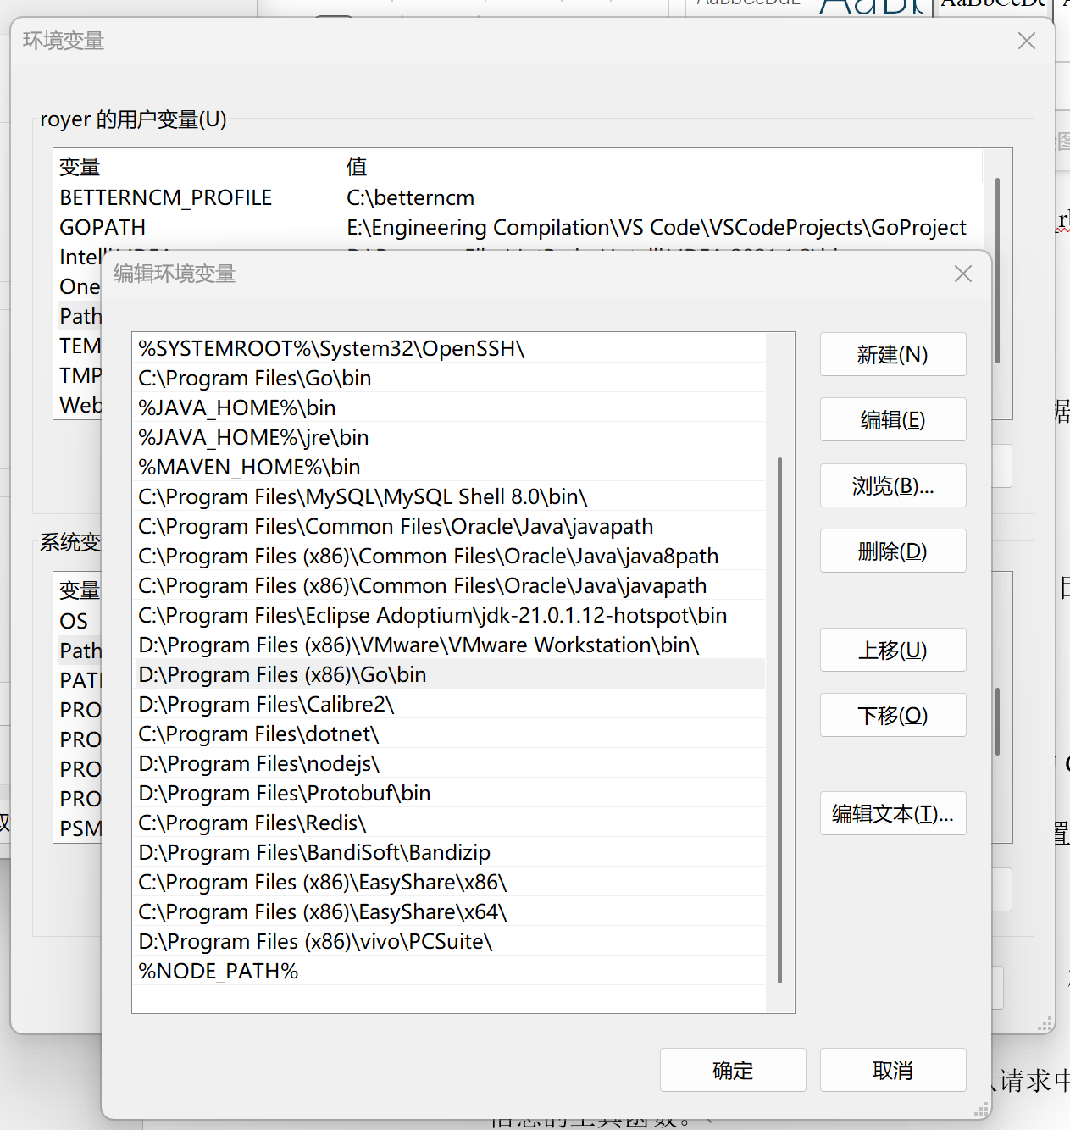

2). 安装MySQL数据库

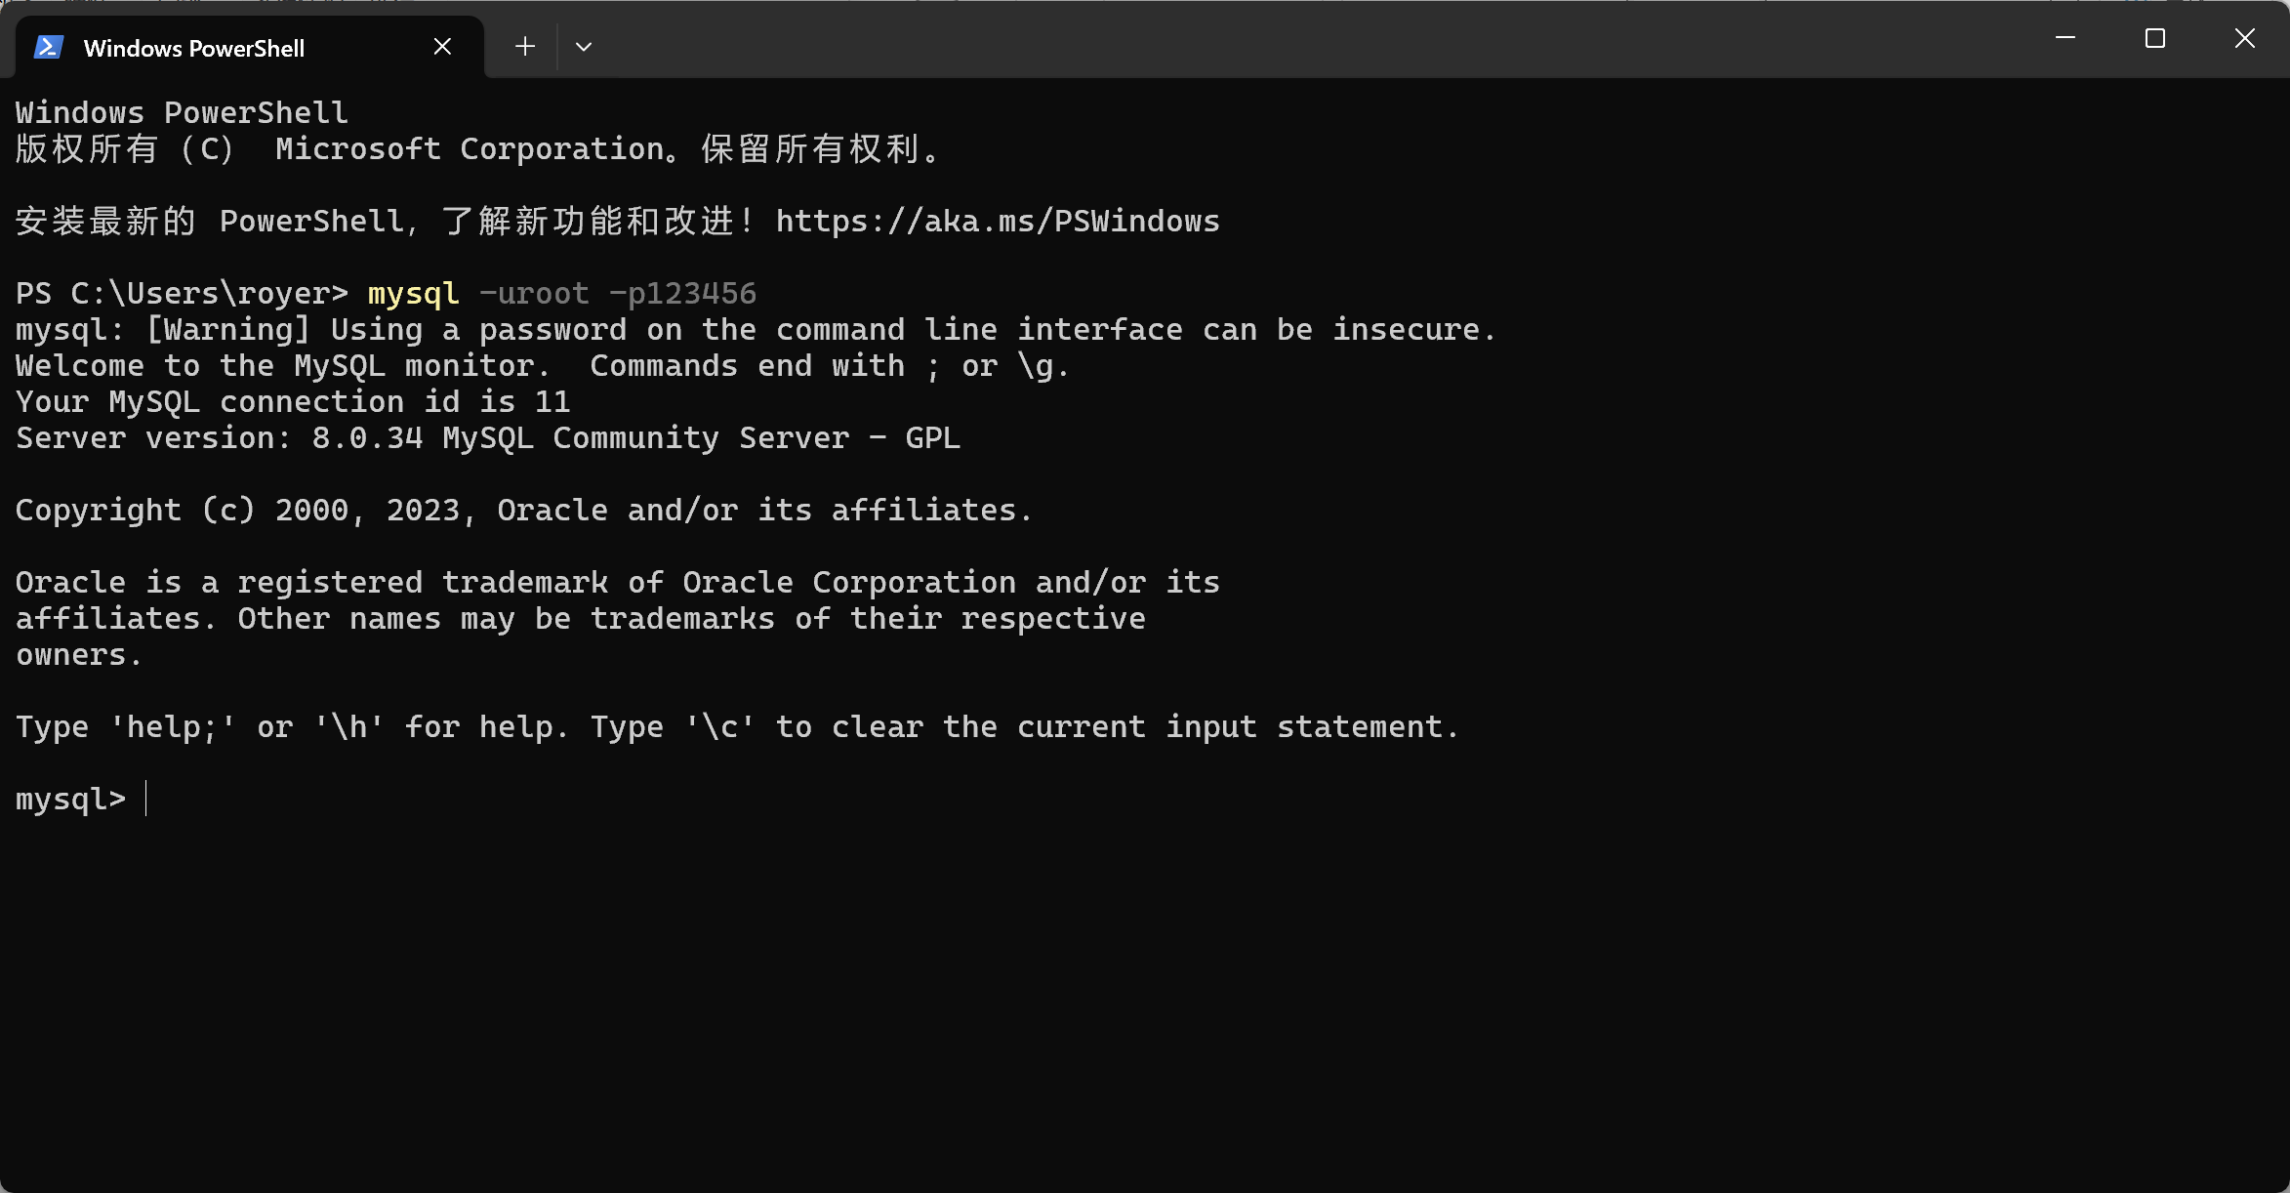

1. 创建项目结构：创教一个标准化的工程结构，包含目录api、config、middleware、model、router、service、utills等

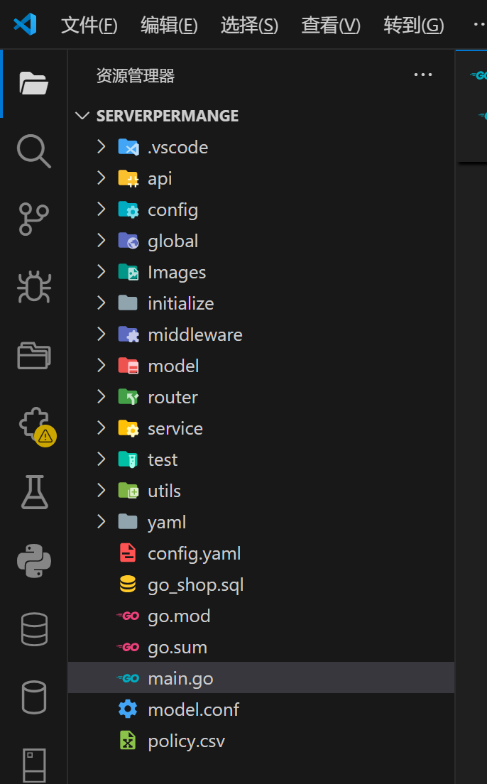

3. 编写JWT工具类

1). 在model目录下创建jwt.go文件，定义自定义的Claims结构体。

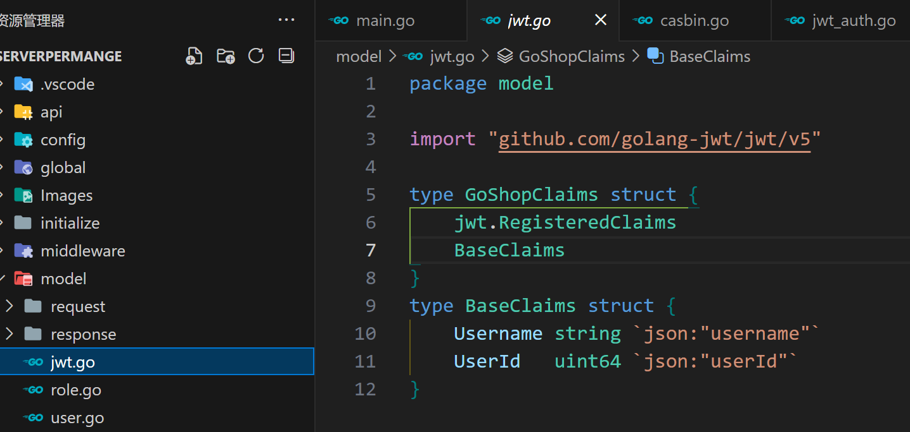

2). 在config目录下创建jwt.go文件，定义JWT配置的结构体。

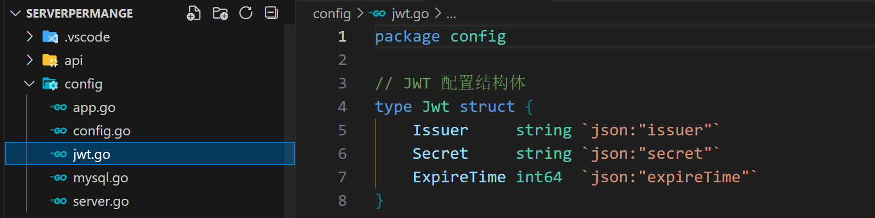

3). 在config/config.go中更新主配置结构体。

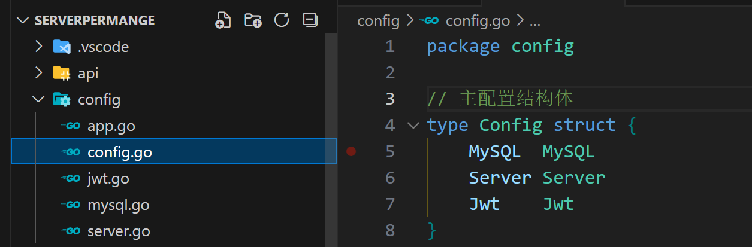

4). 在utils目录下创建jwt.go文件，提供JWT生成、解析和验证的工具函数。

JWT生成

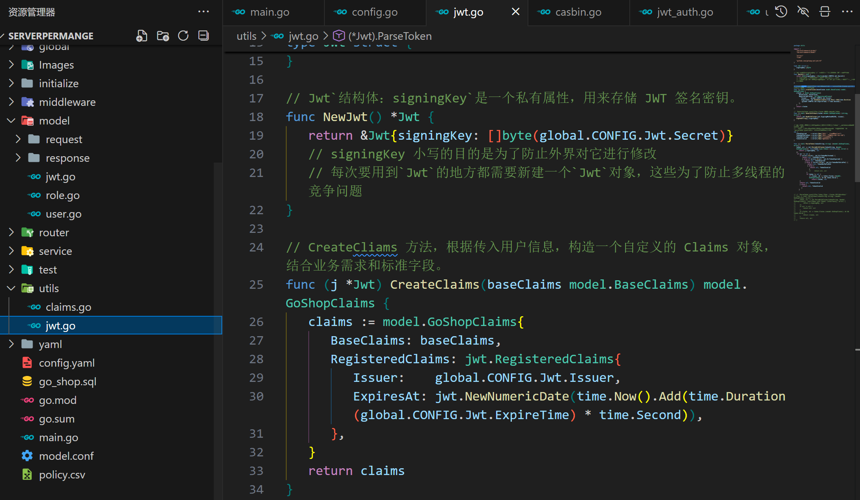

JWT解析

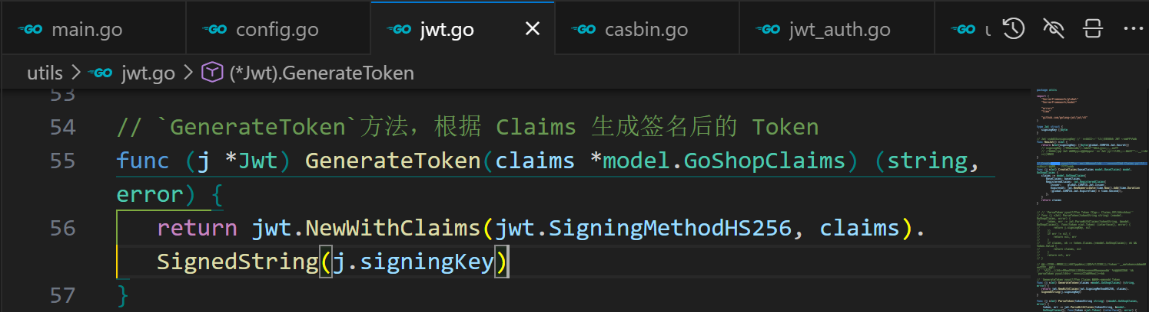

JWT验证

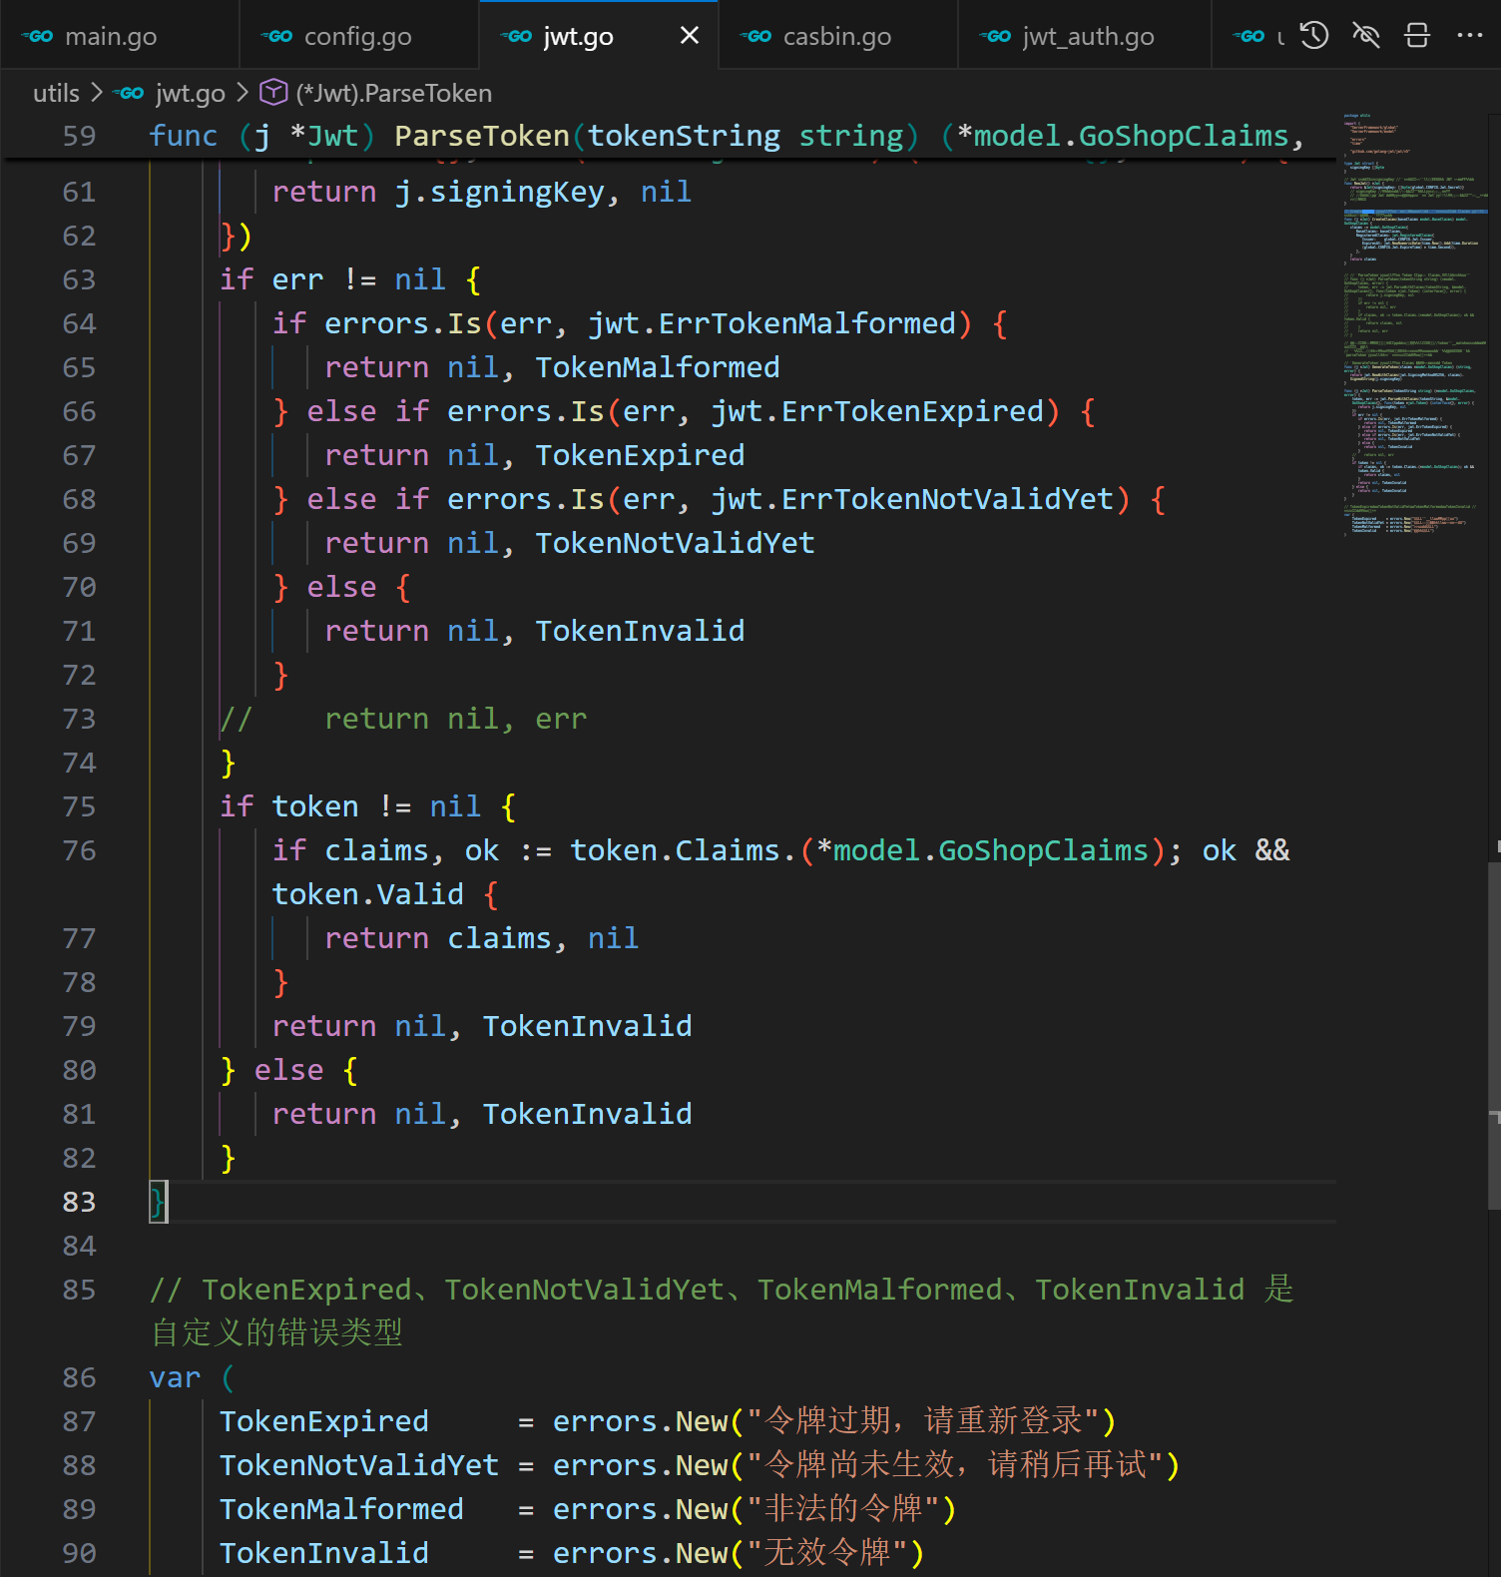

5). 在utils目录下创建cliams.go文件，提供从请求中提取JWT和用户信息的工具函数。

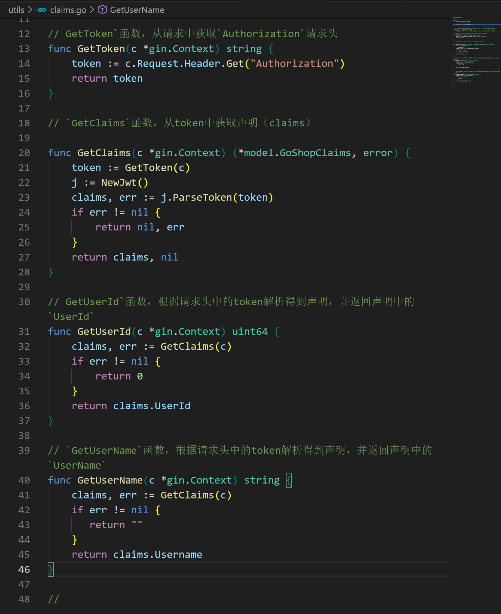

1. 编写JWT身份认证中间件：在middleware目录下创建jwt.go文件，编写JWT身份认证中间件。

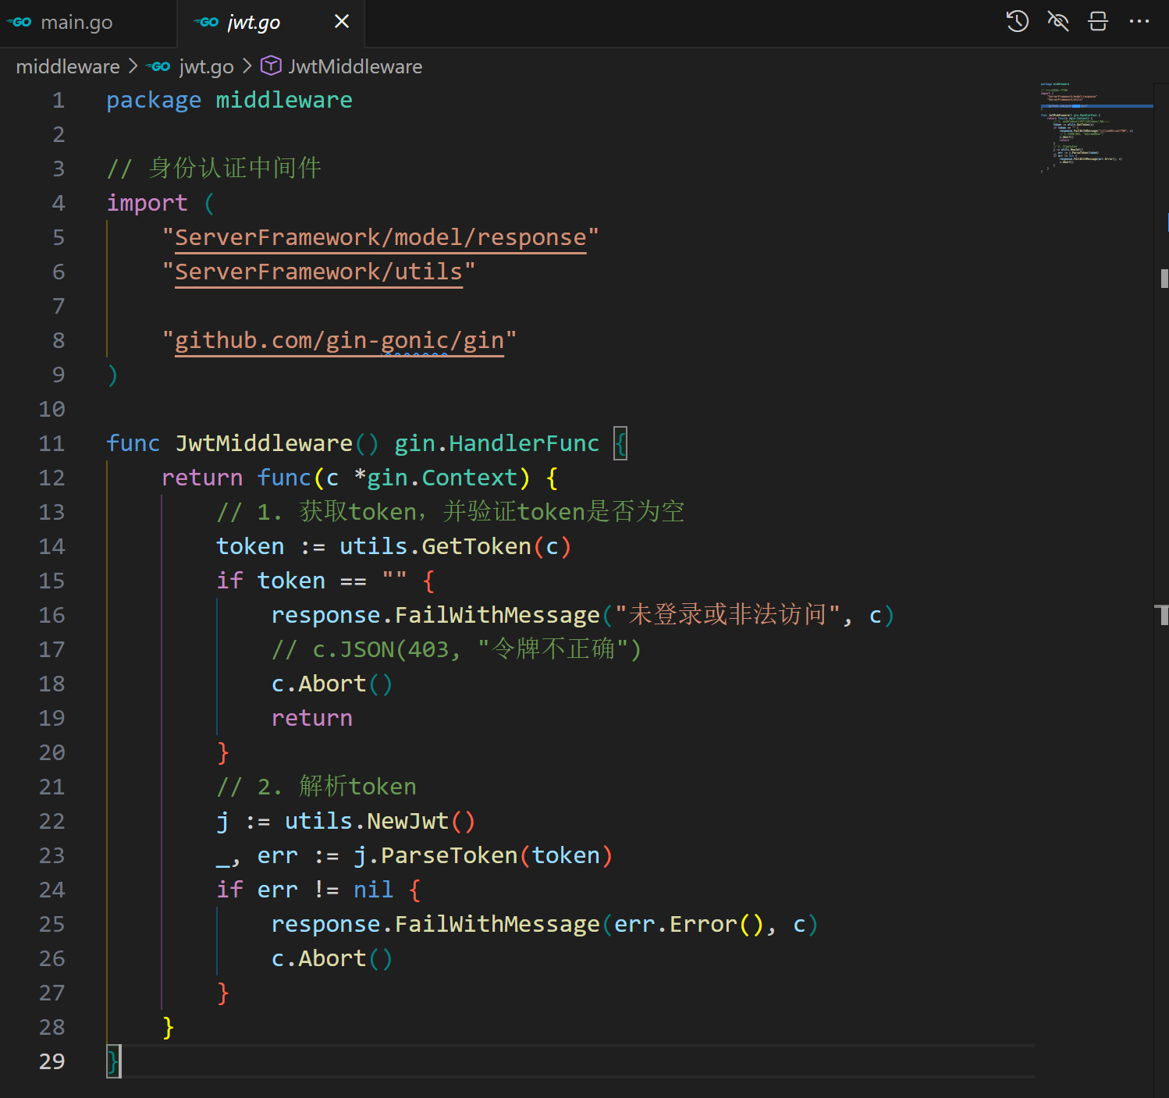

5. 编写权限校验服务：在service目录下创建casbin.go文件，提供加载权限策略、权限验证、授权等方法。

**加载权限策略**

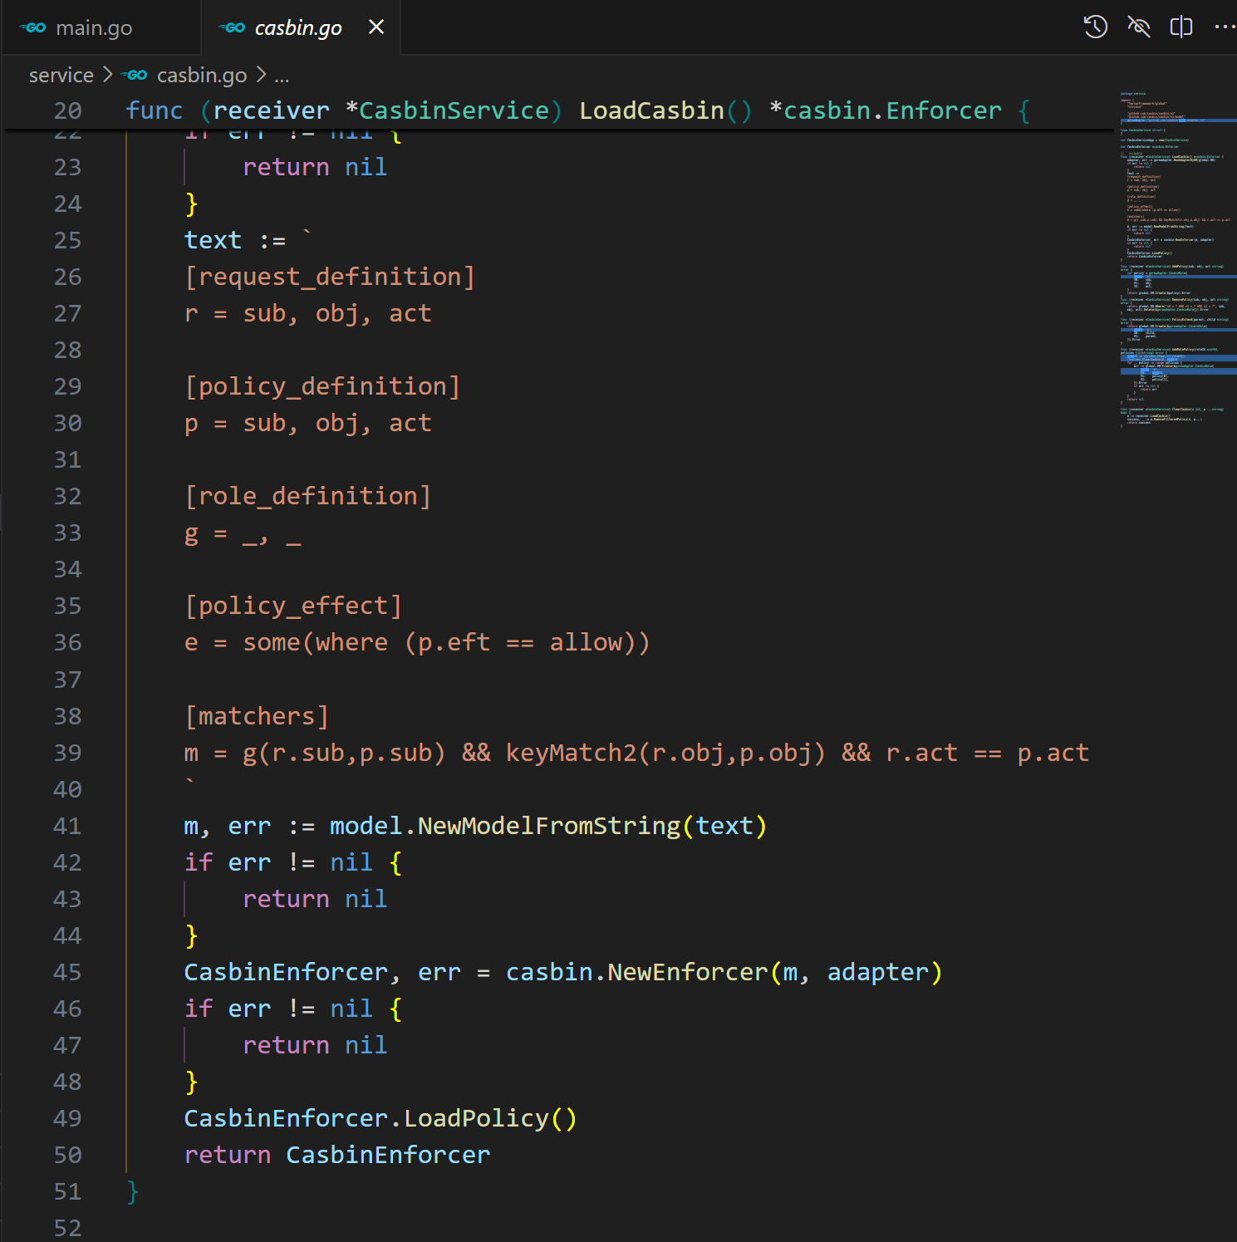

**权限验证**

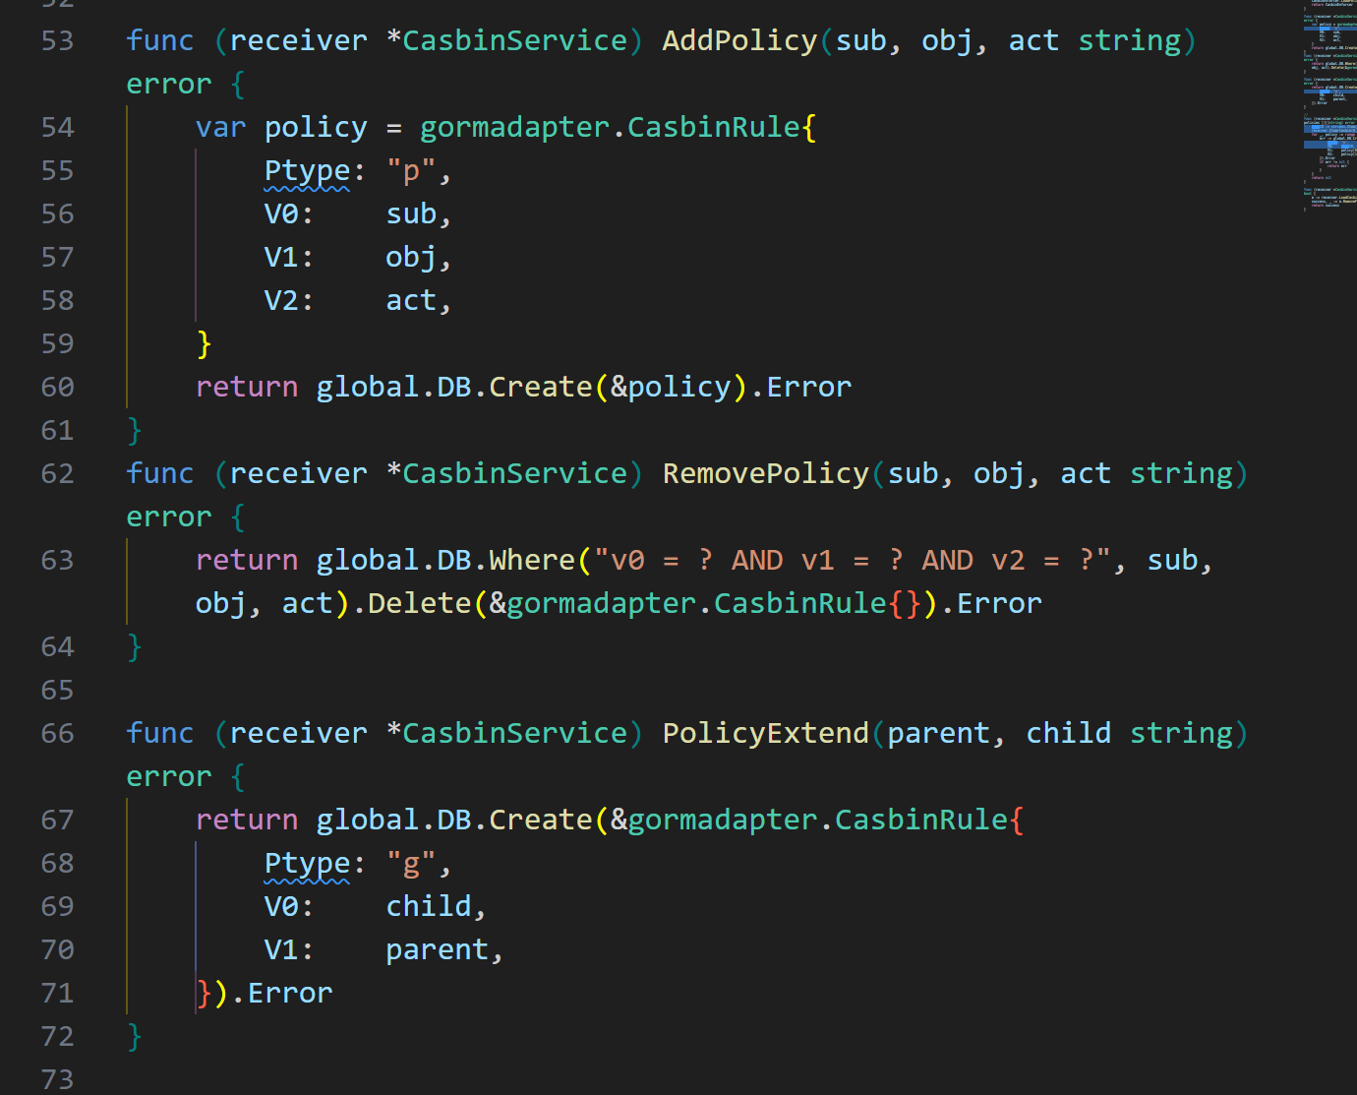

**授权**

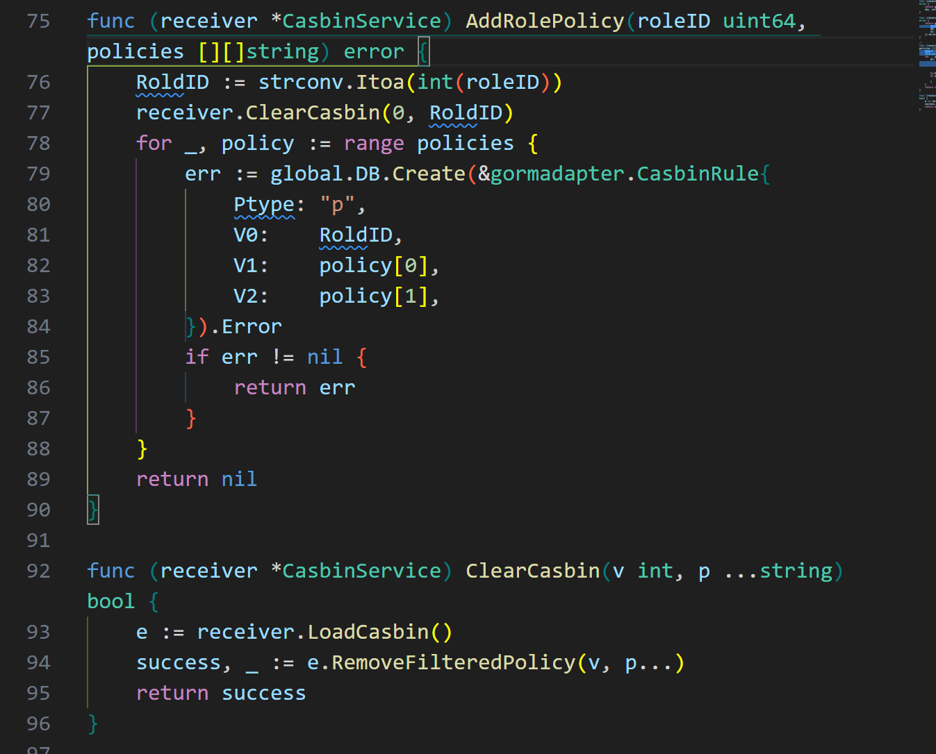

6. 权限校验中间件：在middleware目录下创建casbin.go文件，编写Casbin权限校验中间件。

casbin.go

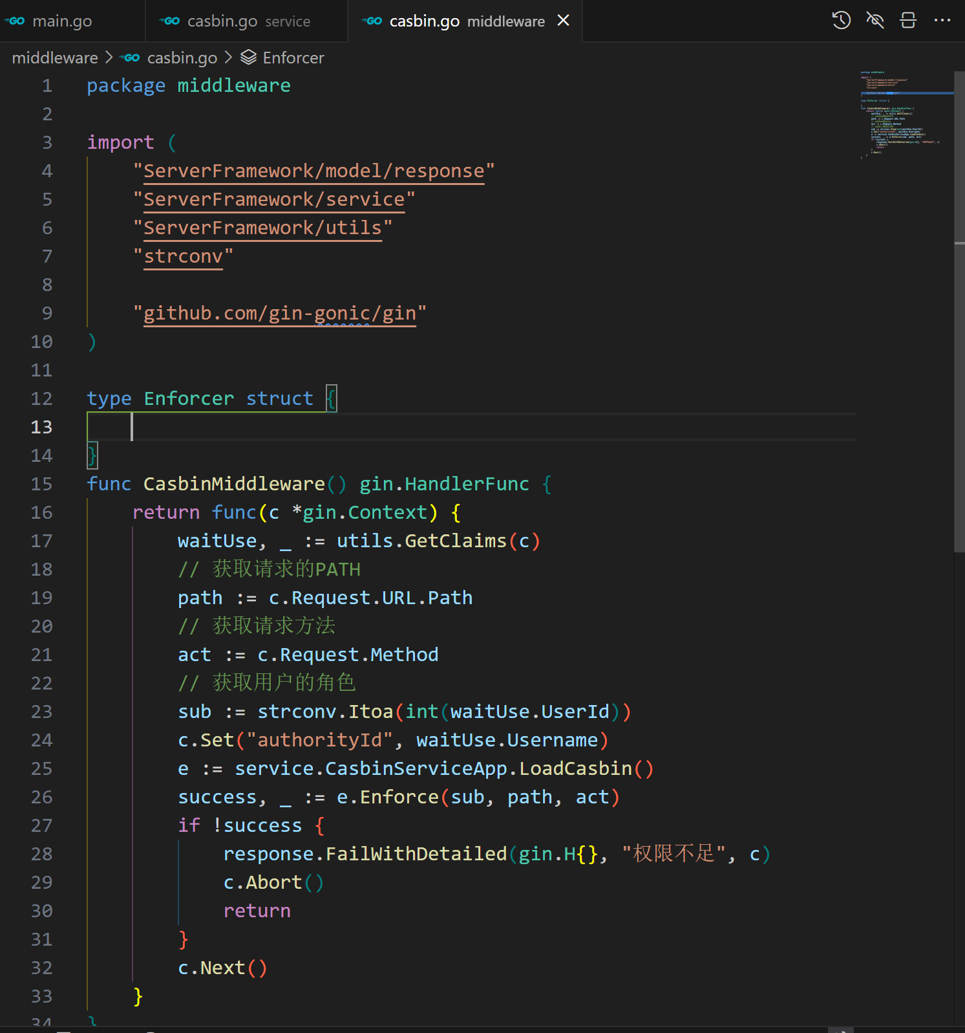

|  |  |
| --- | --- |
| 实验截图 | 特殊注释 |
| R02-01-用户登录Token给予 |  |
| R02-01-用户登录Token给予II |  |
| R02-01-用户注册查询 |  |
| R02-03-用户登录Token令牌过期 |  |
| 创建token信息 |  |
| 创建token信息II |  |
| 解析token信息 |  |

六、结论与体会

本次实验让我收获颇丰。在学习 JWT 与 Casbin 的过程中，我深入理解了身份认证和权限校验的原理与实践方法。通过使用 golang-jwt/jwt/v4 库生成、解析和验证 JWT，我掌握了一种安全的信息传输与身份认证方式。同时，Casbin 库的运用使我对 RBAC 模型有了更清晰的认识，学会了定义模型和策略来实现精细的权限控制。

不过，在整合 JWT 和 Casbin 到 Web 项目时遇到了一些困难，比如中间件配置和数据交互问题。但这些挑战也促使我不断钻研，提升了解决问题的能力，为后续开发更安全、可靠的 Web 应用奠定了坚实基础。

七、教师评语

**广 州 商 学 院**

实验报告（第 3 次）

实验名称： Web数据校验 实验时间： 2025.03.14

学 号： 202212070022 姓 名： 唐璇

一、实验目的

1. 理解数据校验的重要性：掌握数据校验在软件开发中的作用，以及在不同层面进行数据校验的必要性。
2. 熟悉数据校验库：掌握go-playground/validator/v10库的安装、初始化以及使用方法。
3. 掌握自定义校验器：能够根据业务需求，自定义校验规则，并将其集成到校验流程中。
4. 掌握错误信息的翻译：能够将校验错误信息翻译成用户友好的提示，提升用户体验。
5. 实践数据校验在Web项目中的应用：能够将数据校验集成到Gin Web项目中，实现对请求参数的校验。

二、实验仪器设备或材料

1. 计算机：运行Windows、Linux或macOS操作系统的计算机。
2. Go语言环境：已安装并配置好Go语言环境，包括GOPATH、GOROOT等环境变量的设置。
3. 文本编辑器或IDE：如VS Code、GoLand等，用于编写Go代码。
4. 网络连接：用于下载依赖库。

三、实验原理

数据校验是软件开发中不可或缺的一环，它可以确保输入数据的合法性和完整性，防止非法数据对系统造成破坏。数据校验可以在不同的层面进行，包括前端、应用层和数据库层。go-playground/validator/v10 是 Go 语言中一个功能强大、性能优异的数据校验库，它使用结构体标签来定义校验规则，支持多种内置规则，并允许自定义校验器。为了提升用户体验，我们需要将校验错误信息翻译成用户友好的提示。go-playground/validator/v10 提供了强大的翻译功能，可以轻松实现错误信息的本地化。

四、实验内容与步骤

1. 定义数据模型：为请求结构体添加go-playground/validator/v10结构体标签定义校验规则。
2. 编写数据校验工具类：在utils目录下创建validate.go文件，提供自定义自定义标签、自定义验证、翻译函数
3. 在API中使用数据校验：在api目录下创建相应处理函数，并在处理函数中使用数据校验工具类。

**实验注意事项**

1. 校验规则定义：在定义结构体标签时，应仔细考虑各种可能的输入情况，并选择合适的校验规则。
2. 自定义校验器：自定义校验器应尽可能简单、高效，避免对性能造成过大影响。
3. 错误消息翻译：错误信息应清晰、明确，方便用户理解和修正。

五、实验结果与分析

1.go get添加go-playground/validator/v10包

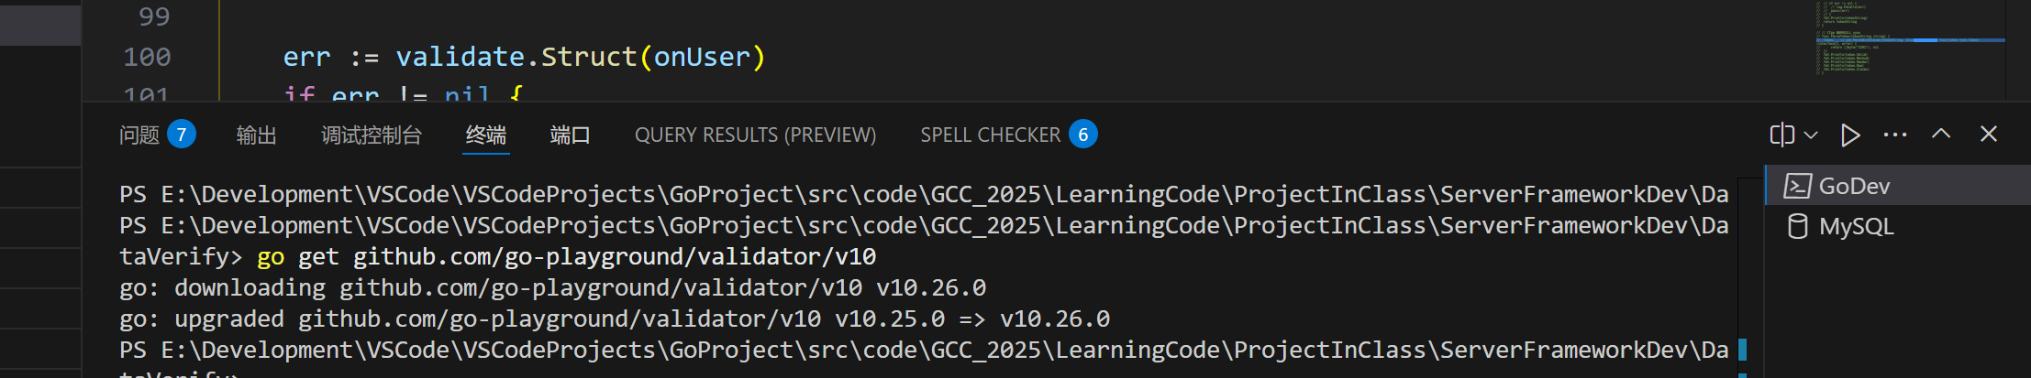

2.在main.go中编写ValidateSimpleUse()方法和相关结构体

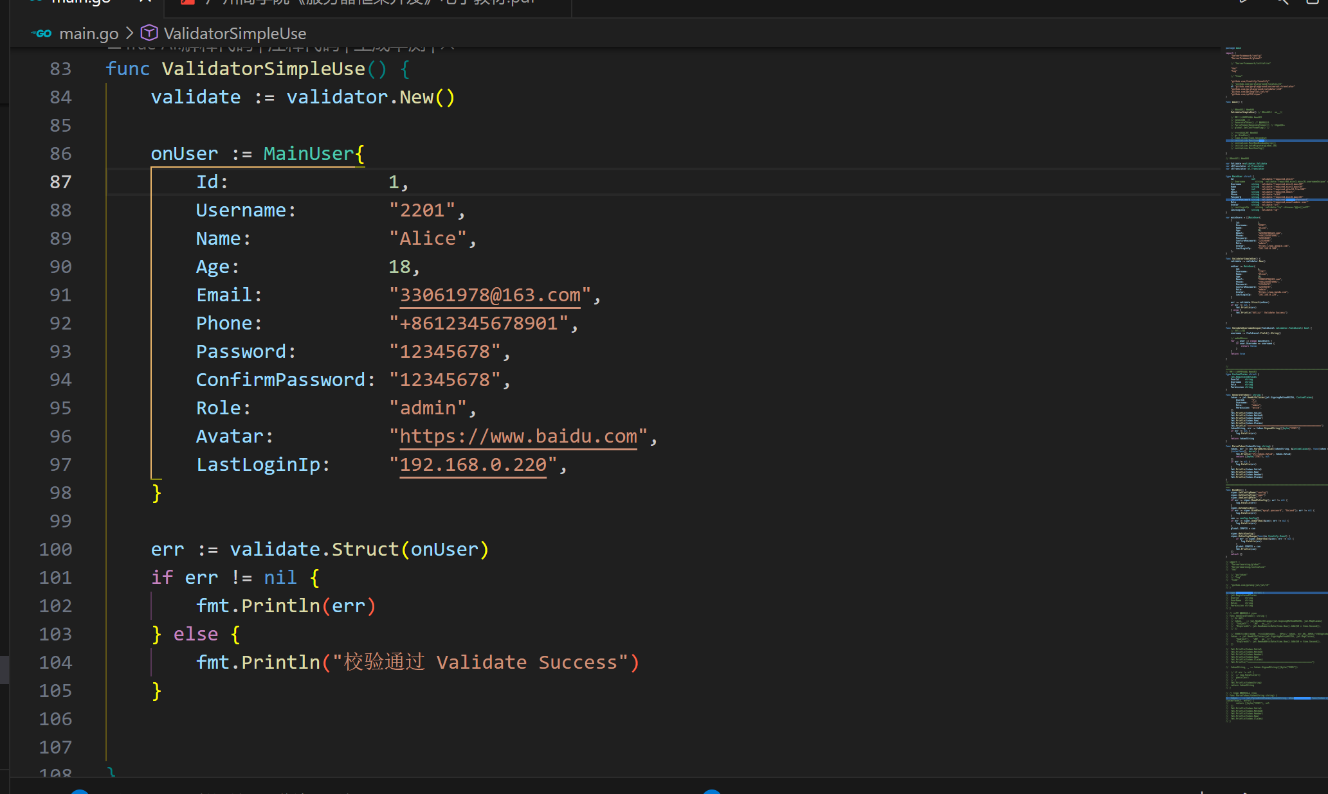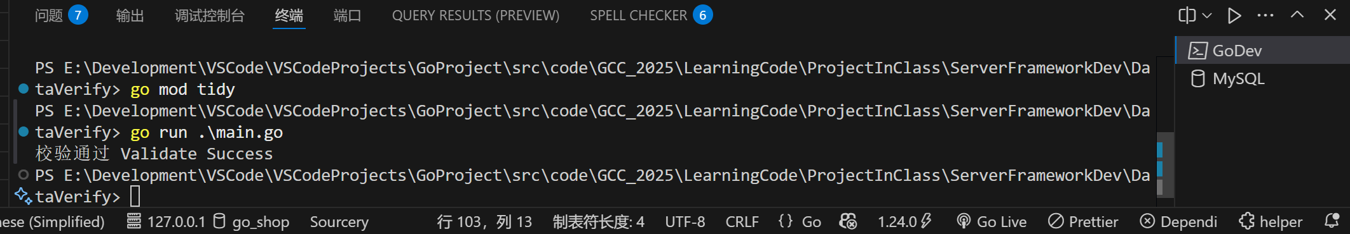

3. 定义数据模型（创建utils\validate.go）

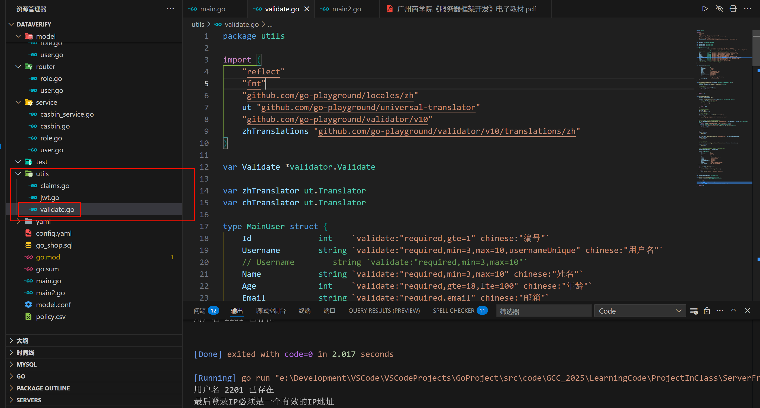

1).定义相关结构体与切片

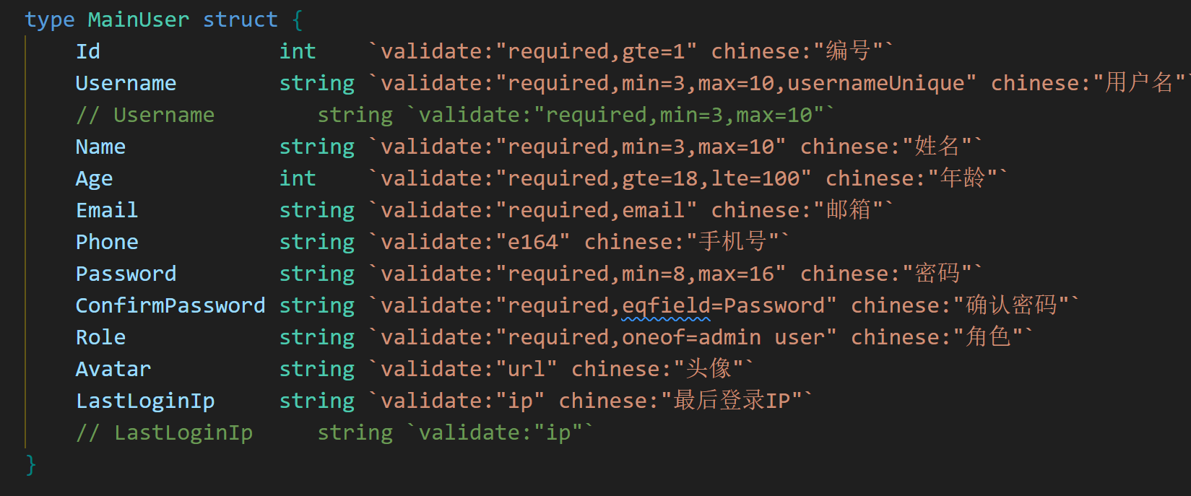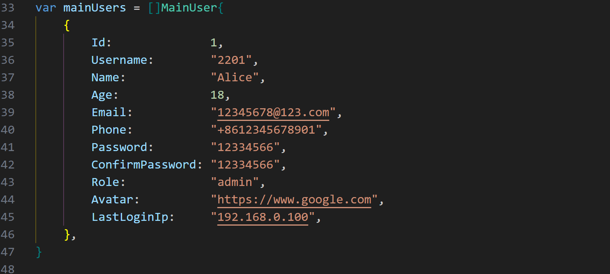

2).定义校验逻辑

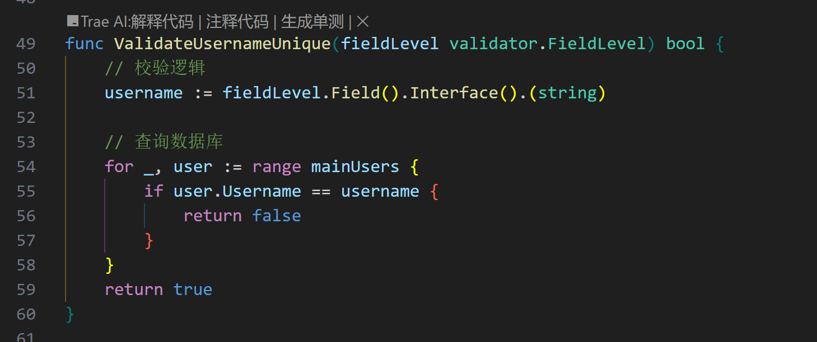

3).定义中文翻译器并添加数据

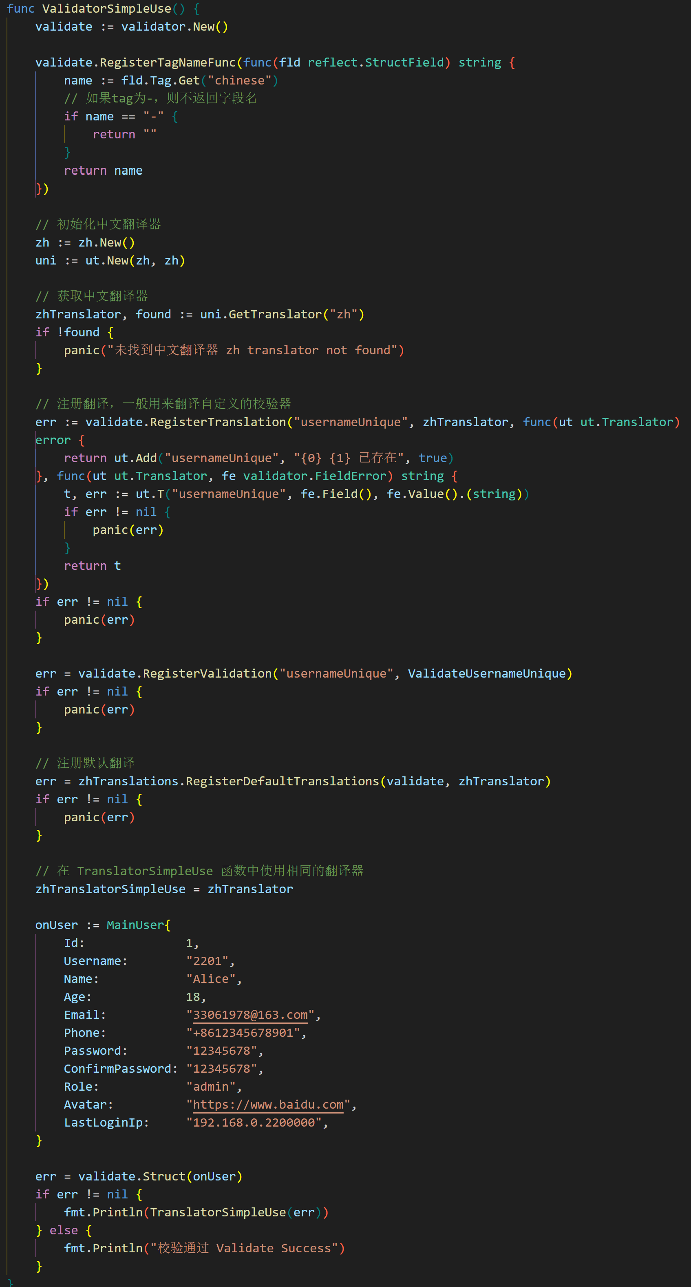

4).创建简单翻译方法

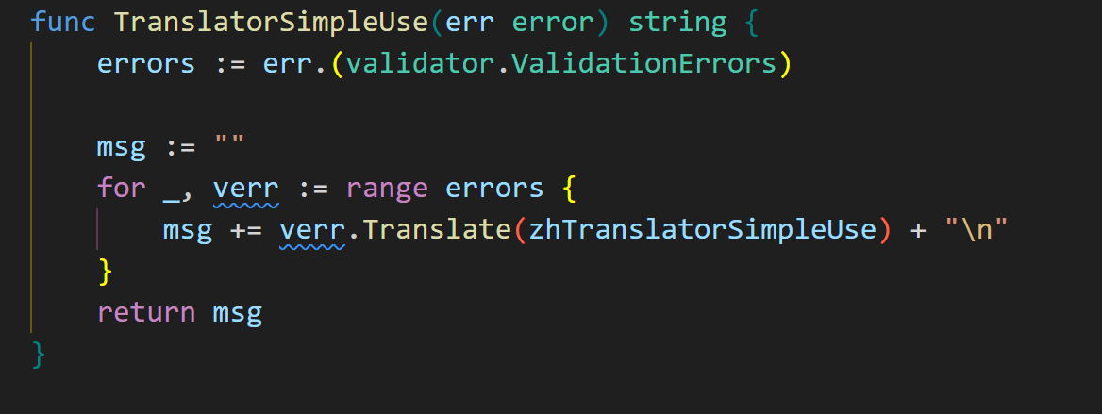

5). 查看结果

用户名与IP检测：

正确示例

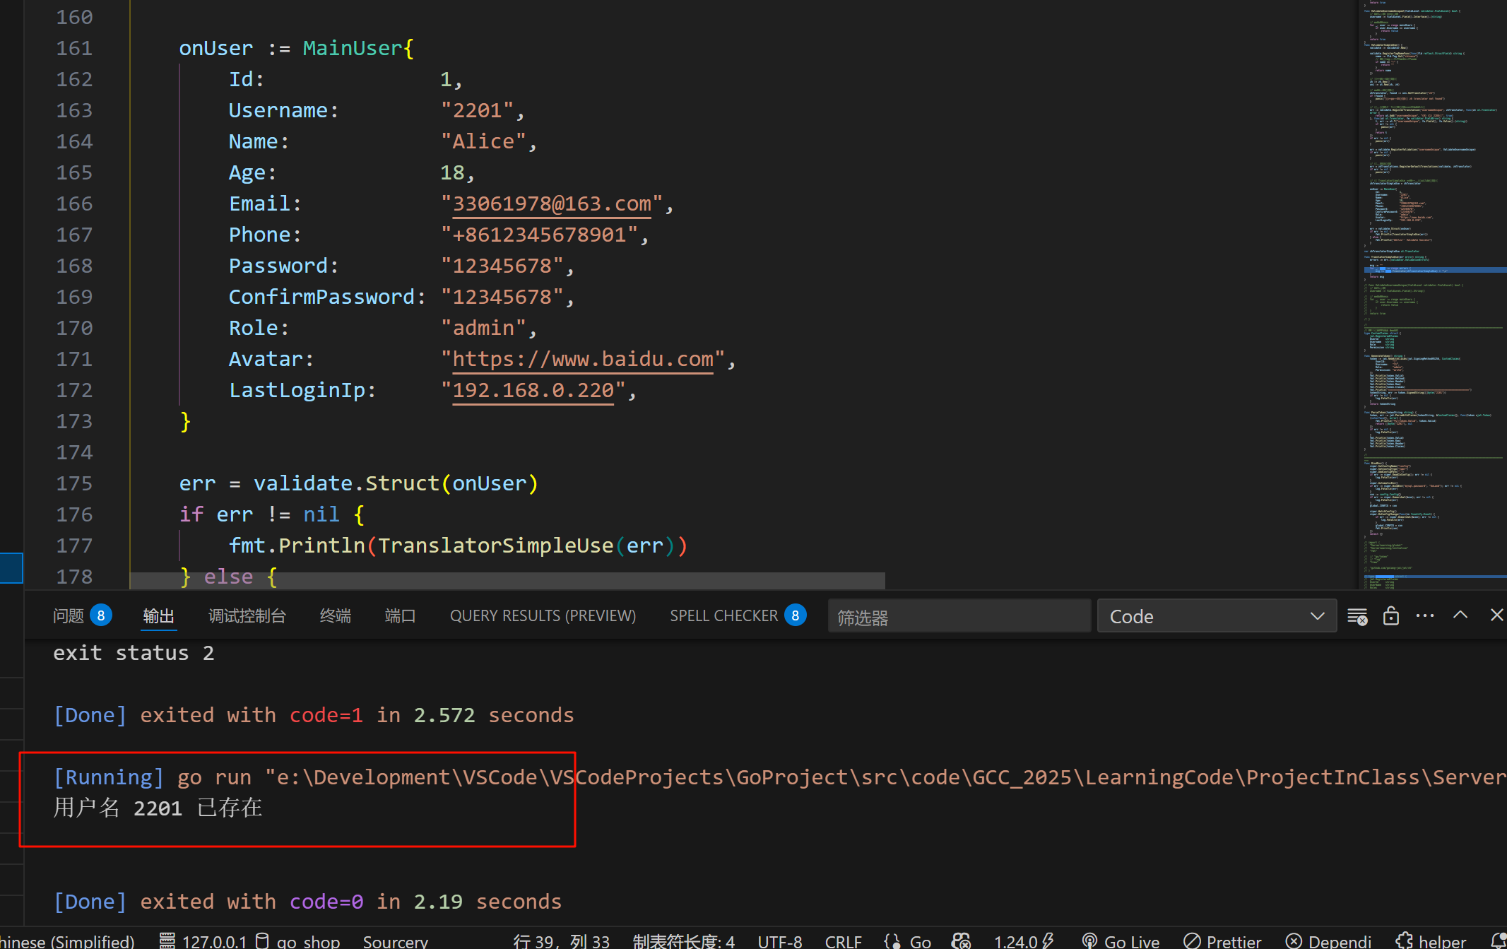

错误示例（IP）：

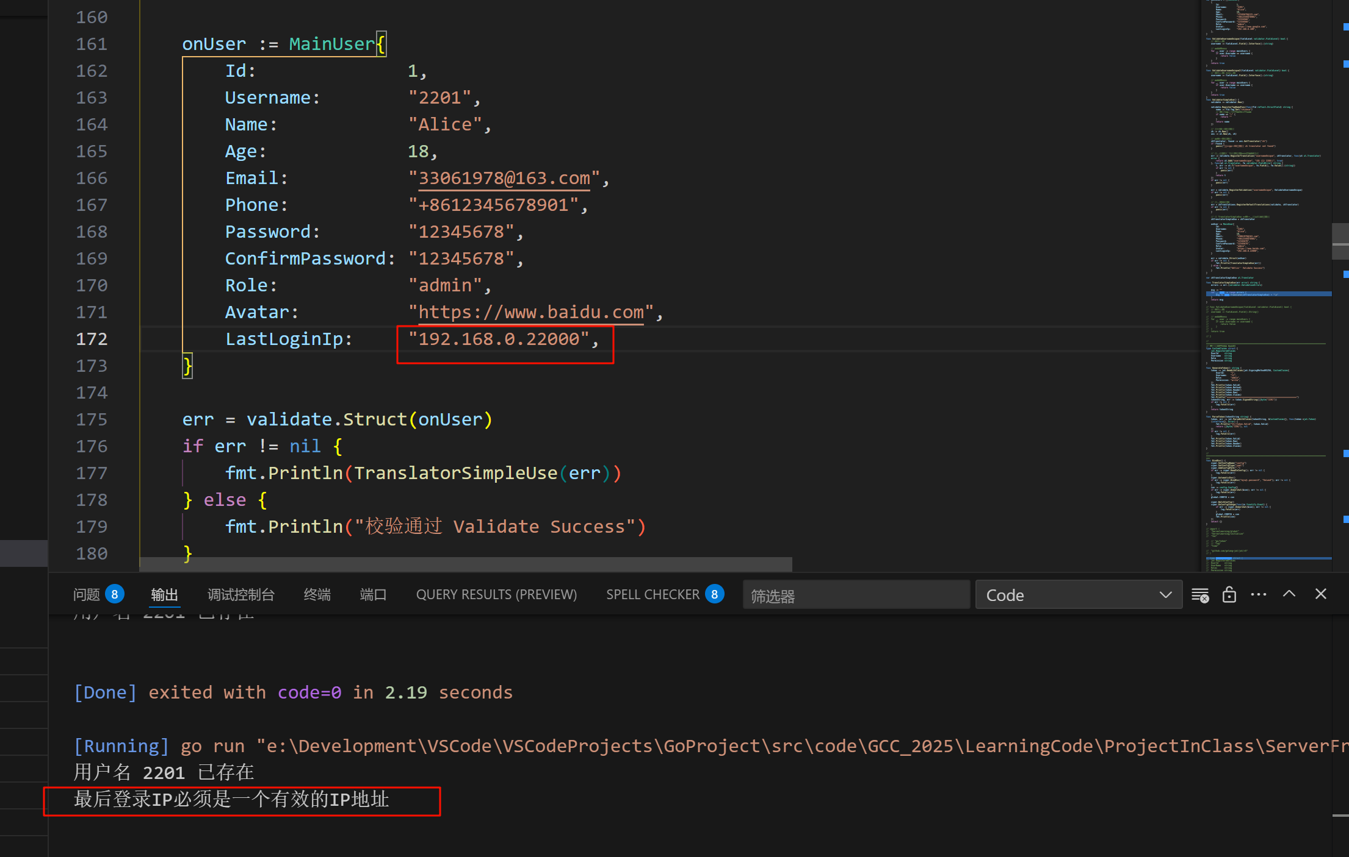

六、结论与体会

通过本次实验，我收获颇丰。在理论层面，我深入理解了数据校验在软件开发中的关键作用，明白了在不同层面进行校验的重要性，它能保障数据的合法性和完整性，避免非法数据对系统造成损害。在实践操作上，熟练掌握了`go-playground/validator/v10`库的使用，学会定义校验规则、编写自定义校验器以及翻译错误信息。

在遇到问题时，我学会通过调试和查阅资料解决，提升了问题解决能力。此次实验也让我意识到细节的重要性，校验规则的设定需全面考虑，自定义校验器要兼顾效率。这些经验为我今后开发更健壮的Web项目奠定了坚实基础。

七、教师评语

**广 州 商 学 院**

实验报告（第 4 次）

实验名称： 日志管理 实验时间： 2025.03.28

学 号： 202212070022 姓 名： 唐璇

一、实验目的

1. 熟悉Zap库的核心架构：理解 Zap 库的组件（Logger、Core、Encoder、WriteSyncer）及其工作流程。
2. 掌握Zap库的基本使用：能够使用 Zap 库记录不同级别的日志，并将日志输出到控制台和文件。
3. 掌握日志分割的实现：能够使用自定义的WriteSyncer实现按日期分割日志文件。
4. 实践日志管理在Web项目中的应用：能够将 Zap 库集成到 Web 项目中，实现统一的日志管理。

二、实验仪器设备或材料

1. 计算机：运行Windows、Linux或macOS操作系统的计算机。
2. Go语言环境：已安装并配置好Go语言环境，包括GOPATH、GOROOT等环境变量的设置。
3. 文本编辑器或IDE：如VS Code、GoLand等，用于编写Go代码。
4. 网络连接：用于下载相关库和依赖。

三、实验原理

1. 日志系统的核心价值：日志系统在软件开发中扮演着至关重要的角色，它不仅帮助开发者追踪程序的执行过程、定位和解决问题，还为系统的监控和优化提供了重要依据。日志系统的核心价值包括：异常追踪、性能分析、资源使用率监控、安全审计、用户行为分析。
2. 日志级别：为了更好地管理和过滤日志，通常会将日志分为不同的级别，表示日志的严重程度或重要性。常见的日志级别包括： Debug、Info、Warn、Error、Panic、Fatal。
3. 结构化日志：结构化日志采用键值对 (Key-Value) 或 JSON 等格式记录日志信息，更易于机器解析和处理。结构化日志的优势包括：易于解析和分析、提升查询效率、降低运维成本、具有更好的拓展性。

四、实验内容与步骤

1. 初始化Zap库：创建Logger全局变量，用于在应用程序中记录日志。
2. 实现日志分割
   1. 定义WriteSyncer接口：明确zapcore.WriteSyncer接口需要实现Write方法和Sync方法。Write方法用于将日志数据写入文件，Sync方法用于刷新文件缓冲区。
   2. 创建自定义的Cutter结构体
   3. 实现Write方法：根据分割逻辑编写Write方法
3. 将Zap集成到Web项目中：在utils目录下创建log.go文件，封装Zap库的初始化和使用。

**实验注意事项**

1. 日志级别的选择：根据实际需求选择合适的日志级别，避免日志量过大或过小。
2. 结构化日志：尽可能使用结构化日志，方便后续的日志分析和监控。
3. 异步写入：对于高并发的 Web 项目，应使用异步写入日志，避免阻塞主业务线程。
4. 日志分割策略：选择合适的日志分割策略，方便日志管理和分析。
5. 异常处理：在写入日志时，应处理各种可能的异常情况，保证日志的可靠性。

五、实验结果与分析

1.初始化Zap库：创建Logger全局变量，用于在应用程序中记录日志。

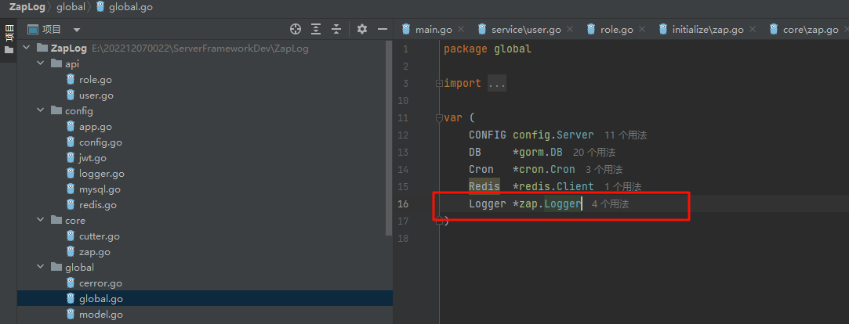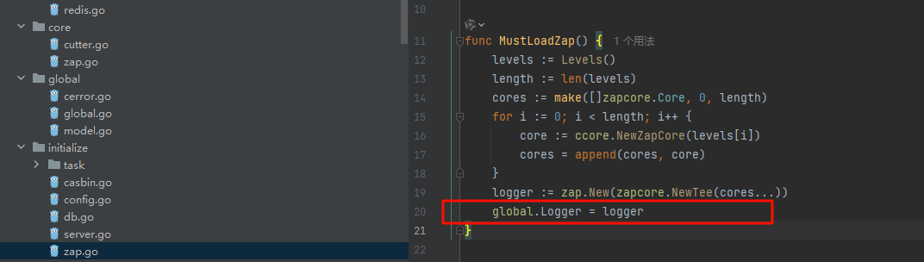

2.实现日志分割

* 1. 定义WriteSyncer接口：明确zapcore.WriteSyncer接口需要实现Write方法和Sync方法。Write方法用于将日志数据写入文件，Sync方法用于刷新文件缓冲区。
  2. 创建自定义的Cutter结构体

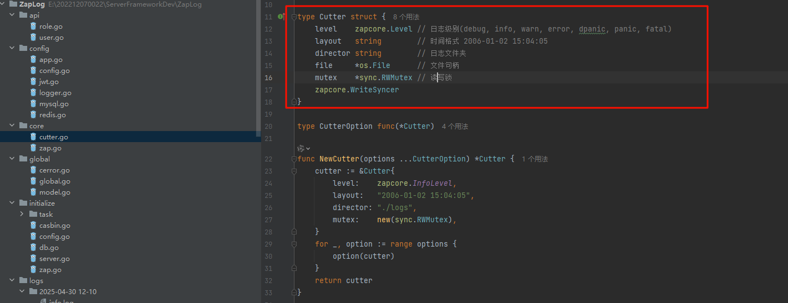

* 1. 实现Write方法：根据分割逻辑编写Write方法

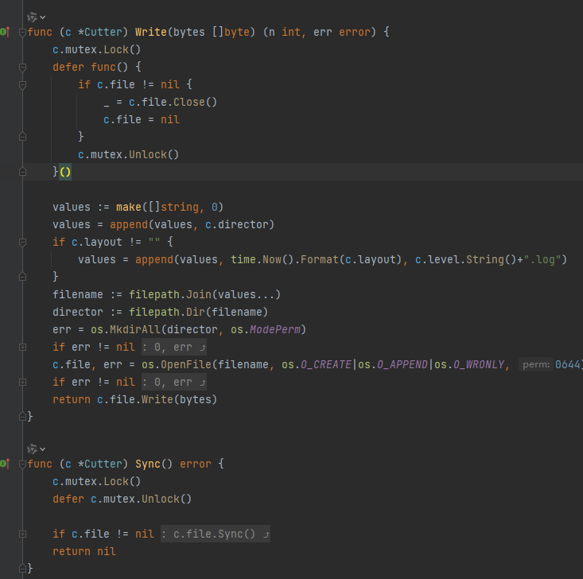

3.将Zap集成到Web项目中：在utils目录下创建log.go文件，封装Zap库的初始化和使用。

（虽然没有创建 ZapLog/utils/log.go 文件，不过相关的初始化操作在 ZapLog/initialize/zap.go 中完成，使用示例在 ZapLog/api/user.go 中）

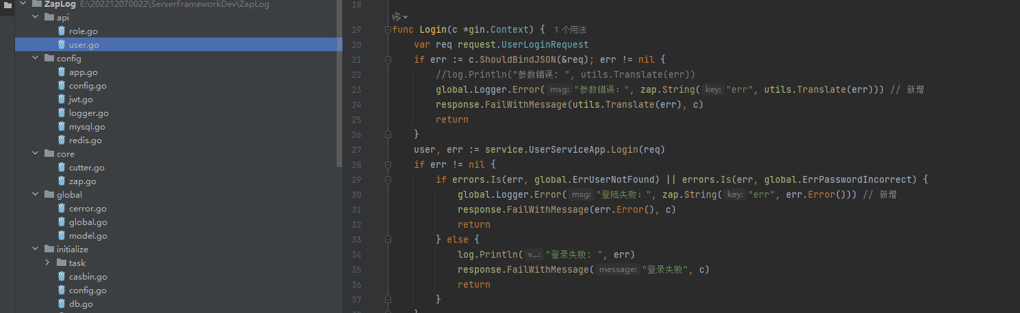

4.具体实例测试截图：

ApiFox注册

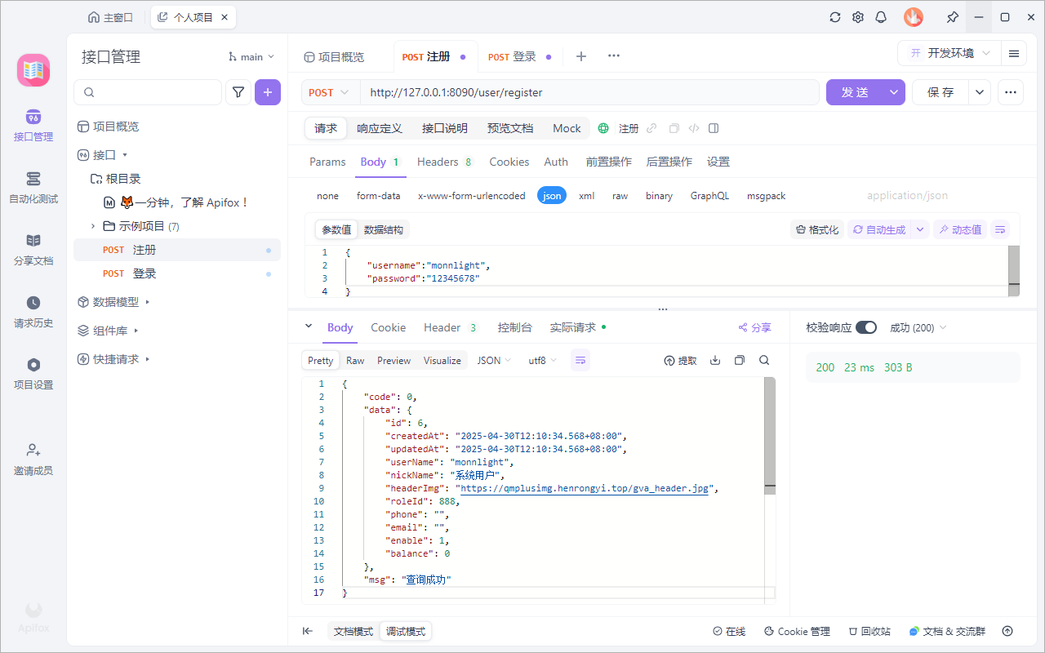

ApiFox正常登录

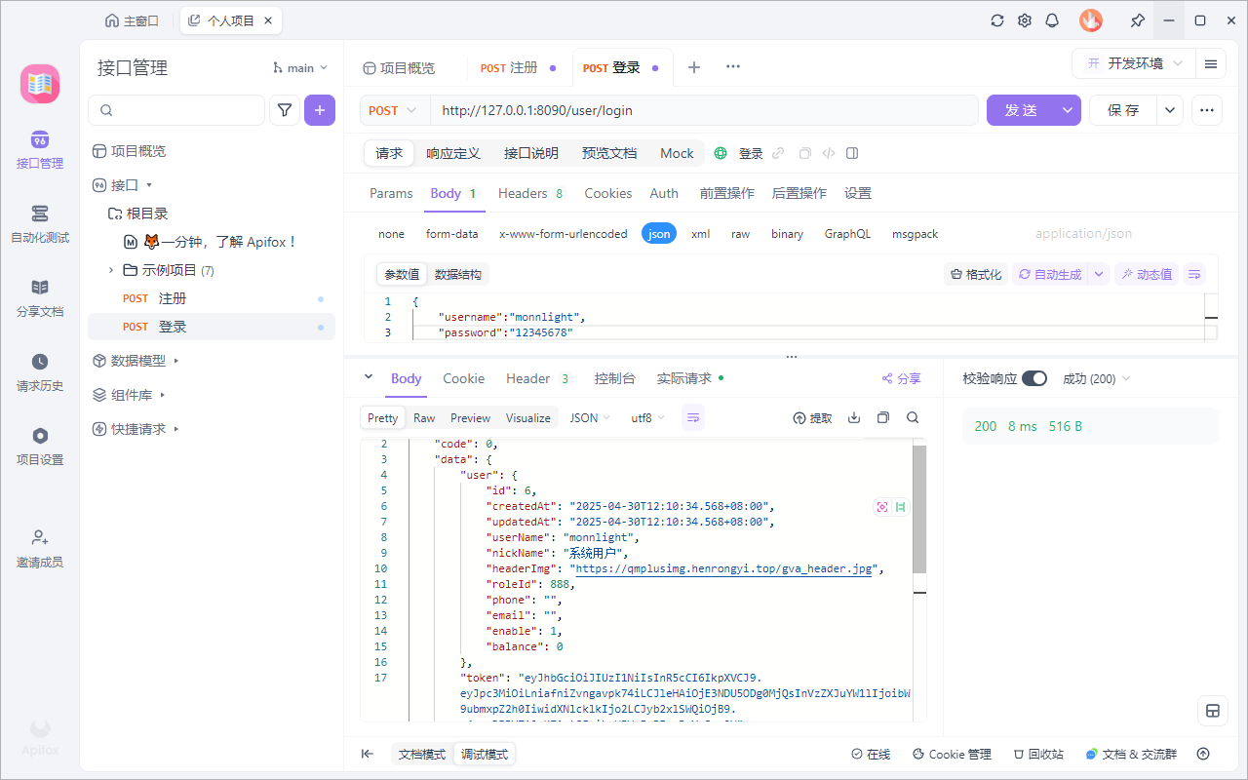

ApiFox异常登录

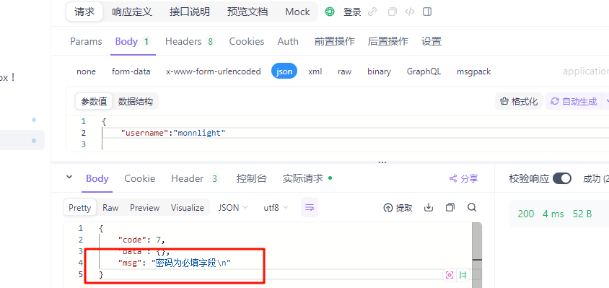

日志log目录输出：

Info级：

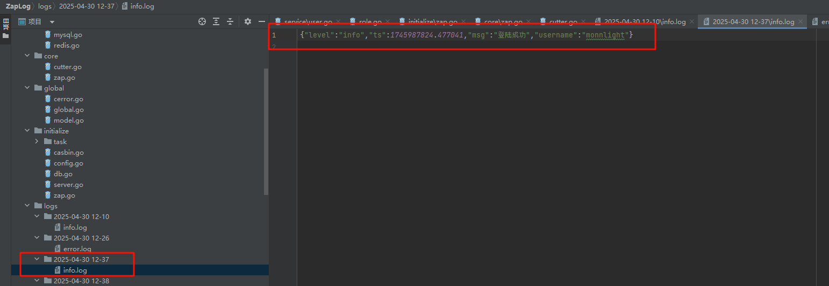

Error级：



终端显示：

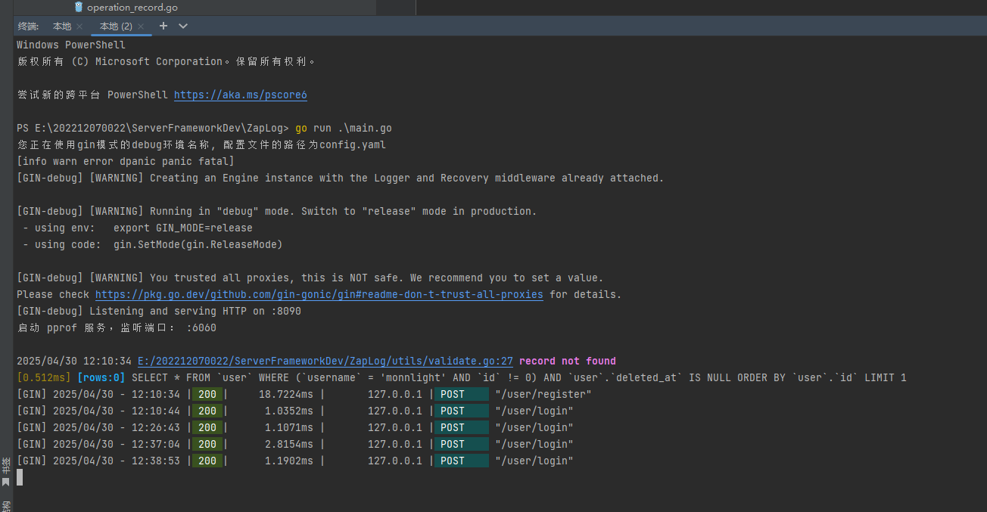

六、结论与体会

通过本次Zap日志管理实验，我收获颇丰。在理论层面，我深刻理解了日志系统的核心价值，认识到其对软件开发的重要性，以及不同日志级别和结构化日志的意义。在实践中，我熟练掌握了Zap库的核心架构和基本使用方法，学会通过自定义WriteSyncer实现日志分割，并将Zap库成功集成到Web项目中。

实验过程中，我也意识到日志管理的复杂性，如合理选择日志级别、处理异常等。这些经验将对我今后开发高效、稳定的Web项目提供有力支持，让我更加注重项目的可维护性和问题排查能力。

七、教师评语

**广 州 商 学 院**

实验报告（第 5 次）

实验名称： Gorm序列化器 实验时间： 2025.04.18

学 号： 202212070022 姓 名： 唐璇

一、实验目的

1. 理解序列化和反序列化的概念：掌握序列化在对象持久化过程中的作用，以及为什么需要使用序列化。
2. 掌握Gorm序列化器的使用：能够使用 GORM 内置的 JSON 和 GOB 序列化器，以及自定义序列化器，处理复杂数据类型的存储。
3. 掌握自定义序列化器的编写：能够根据业务需求，自定义序列化器，实现灵活的数据存储格式转换。

二、实验仪器设备或材料

1. 计算机：运行Windows、Linux或macOS操作系统的计算机。
2. Go语言环境：已安装并配置好Go语言环境，包括GOPATH、GOROOT等环境变量的设置。
3. 文本编辑器或IDE：如VS Code、GoLand等，用于编写Go代码。
4. 网络连接：用于下载依赖库。

三、实验原理

1. 序列化和反序列化：序列化是将数据结构或对象转换为字节流或其他可存储/传输格式的过程。反序列化是将序列化后的数据（如字节流）转换回原始数据或对象的过程。序列化是建立对象持久化过程中双向转换桥梁的关键技术。
2. Gorm序列化器：GORM 序列化器用于处理数据库不能直接存储的复杂数据类型，如切片、Map、自定义结构体等。GORM 提供了 JSON 和 GOB 两种内置序列化器，也支持自定义序列化器。自定义序列化器通过实现 schema.Serializer 接口的 Scan 和 Value 方法，实现数据库值与 Go 结构体字段值之间的转换。

四、实验内容与步骤

1. 自定义序列化器
   1. 定义一个空结构体，例如名为CSVSerializer的空结构体
   2. 实现反序列化Scan方法
   3. 实现序列化Value方法
   4. 注册序列化器：将自定义的序列化器注册到GORM中，并进行命名
2. 使用序列化器：在数据模型中通过标签使用自定义的序列化器。

**实验注意事项**

1. 序列化器注册：确保自定义序列化器已正确注册，否则 GORM 无法识别。
2. 并发安全：在自定义序列化器中，注意并发安全问题，避免数据竞争。
3. 错误处理：在序列化和反序列化过程中，注意处理各种可能的错误情况，保证数据的可靠性。

五、实验结果与分析

1.自定义序列化器

* 1. 定义一个空结构体，例如名为CSVSerializer的空结构体

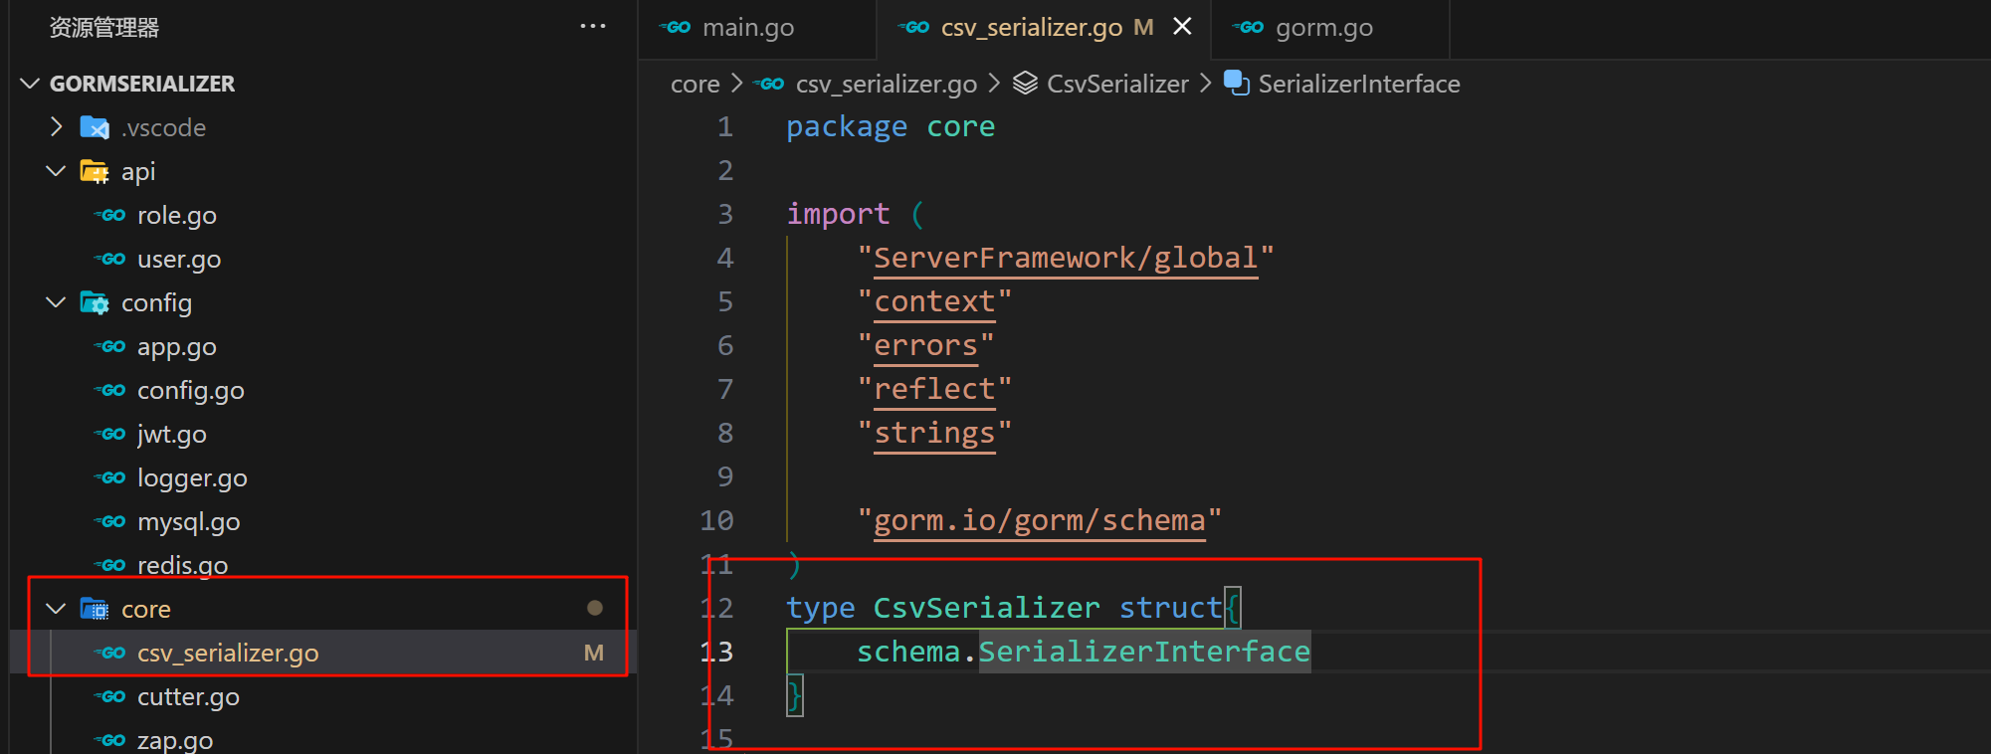

* 1. 实现反序列化Scan方法

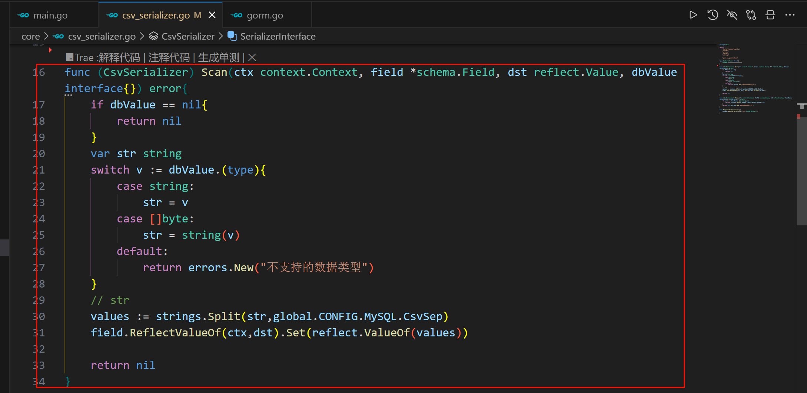

* 1. 实现序列化Value方法

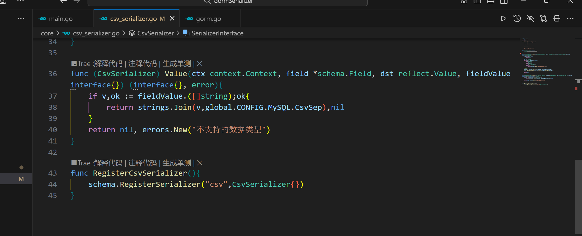

* 1. 注册序列化器：将自定义的序列化器注册到GORM中，并进行命名

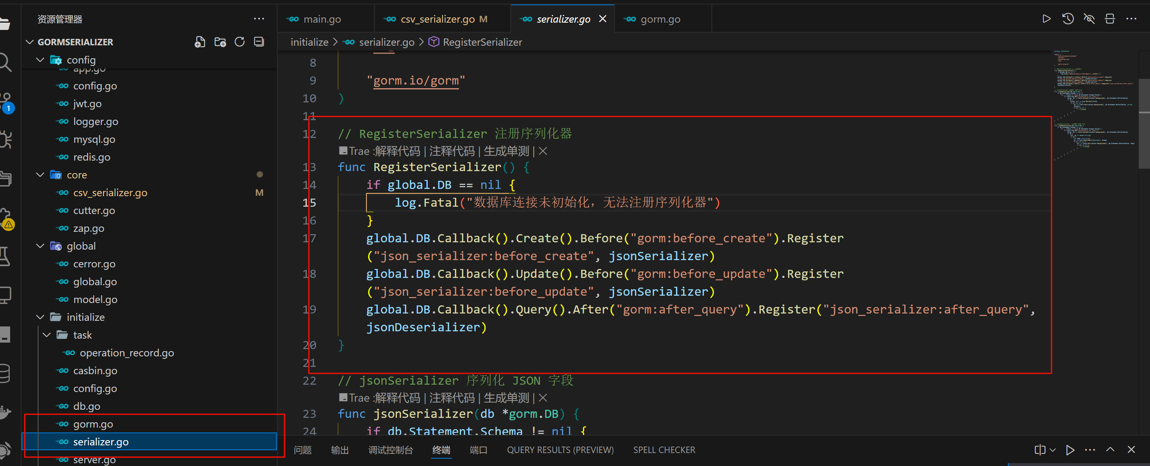

2.使用序列化器：在数据模型中通过标签使用自定义的序列化器。

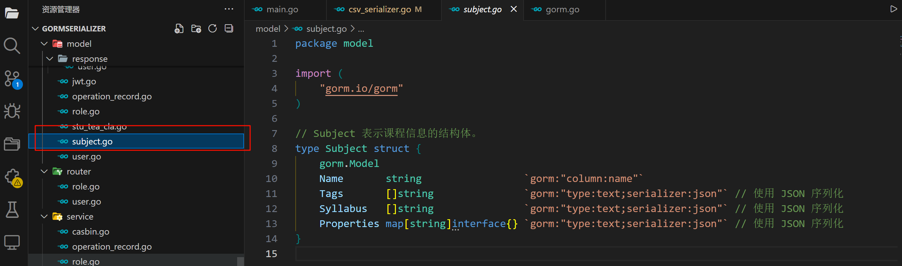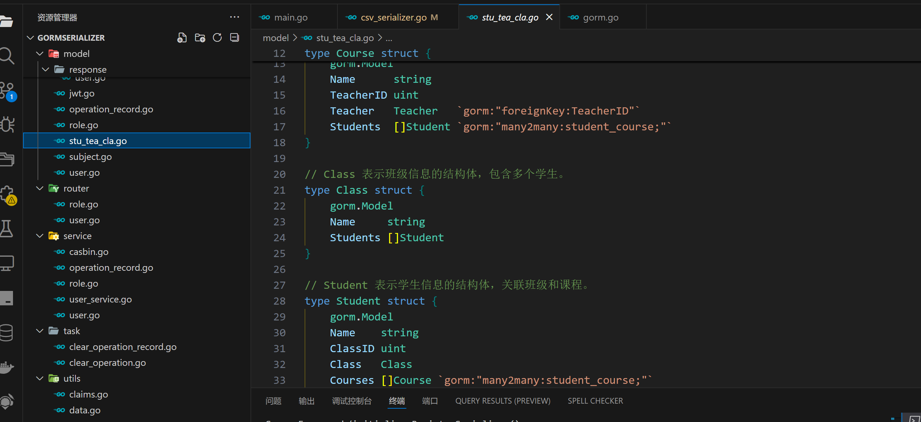

3. main.go中的修改

定义ExampleGobSerializer()方法并调用

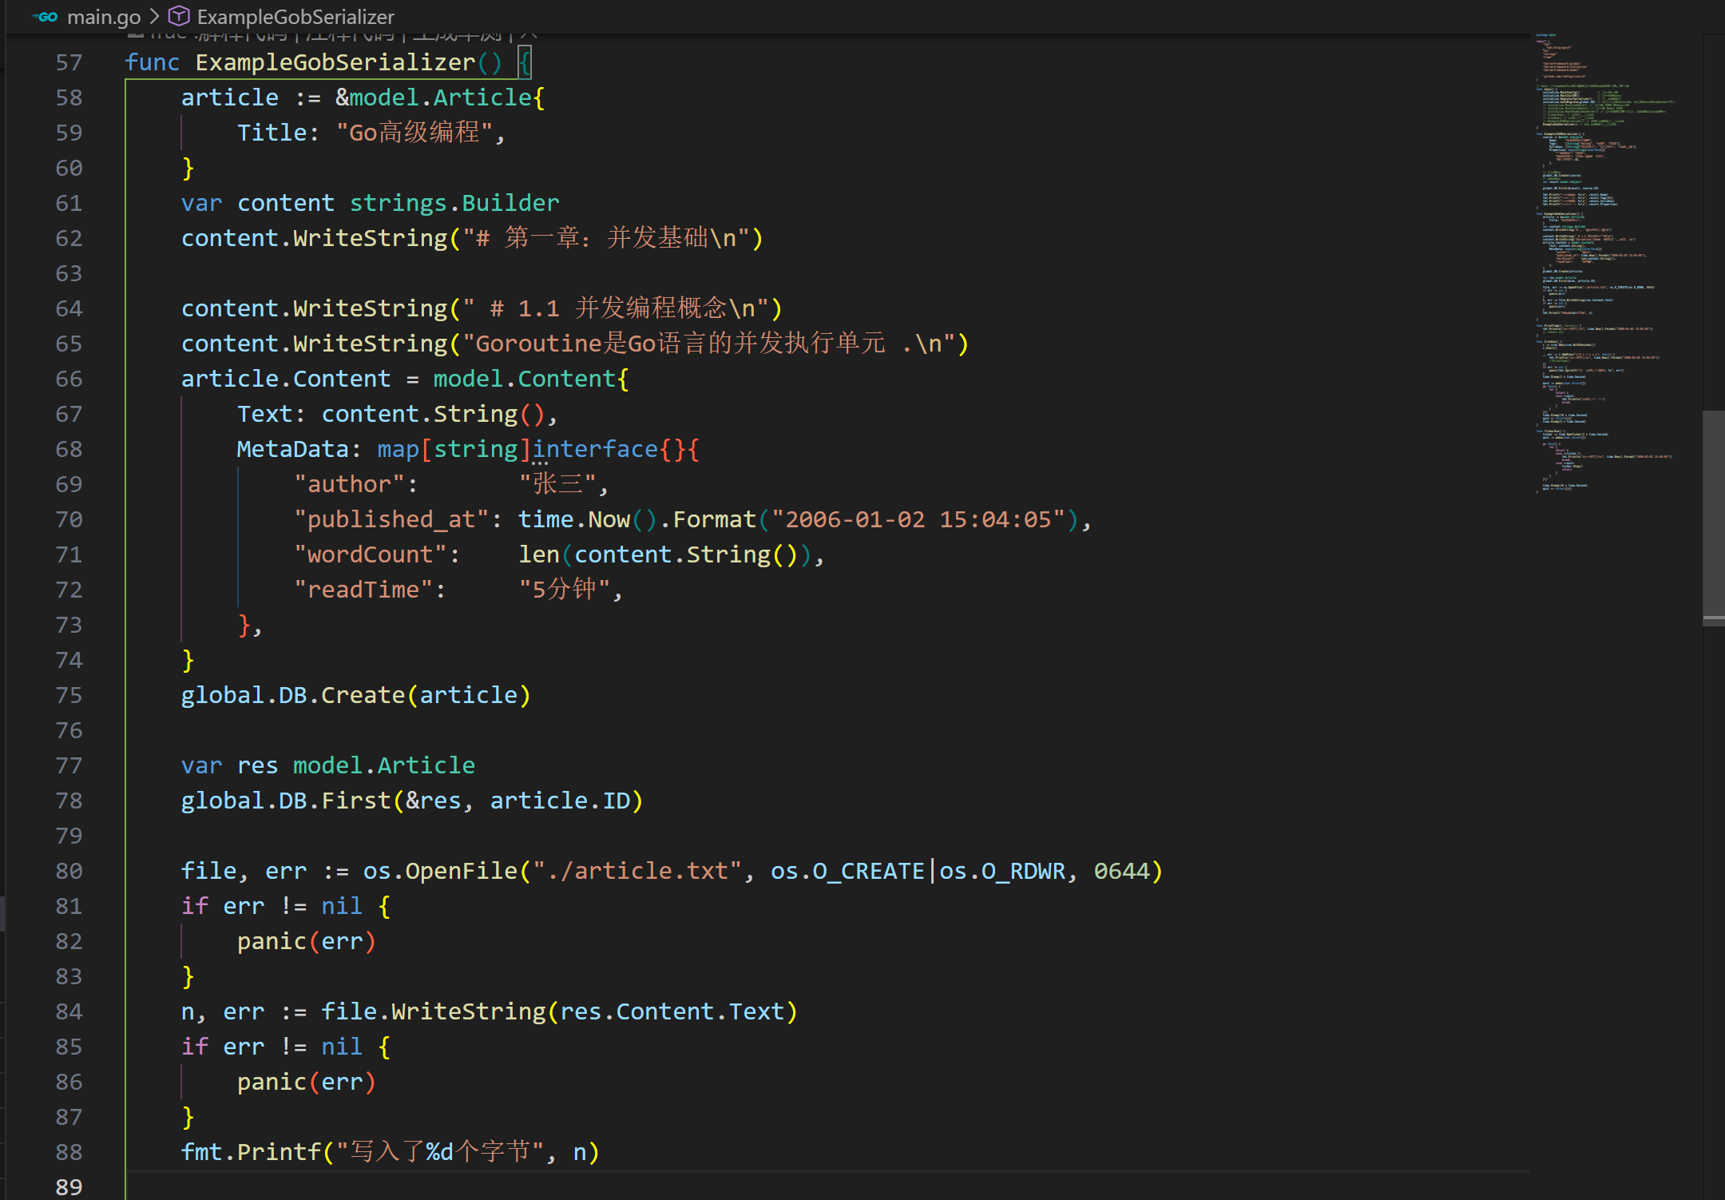

4. 效果截图：

Go run .\main.go

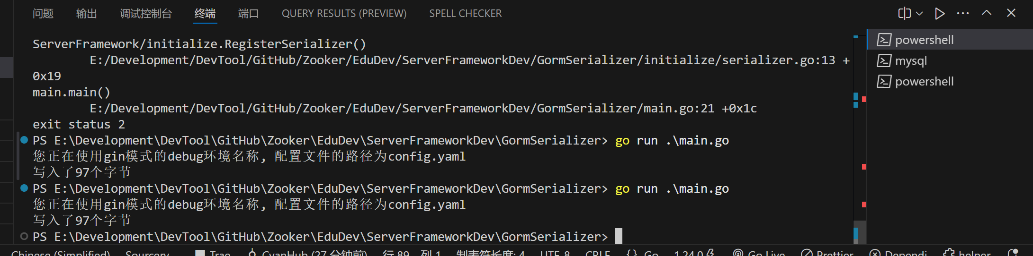

数据库内容截图

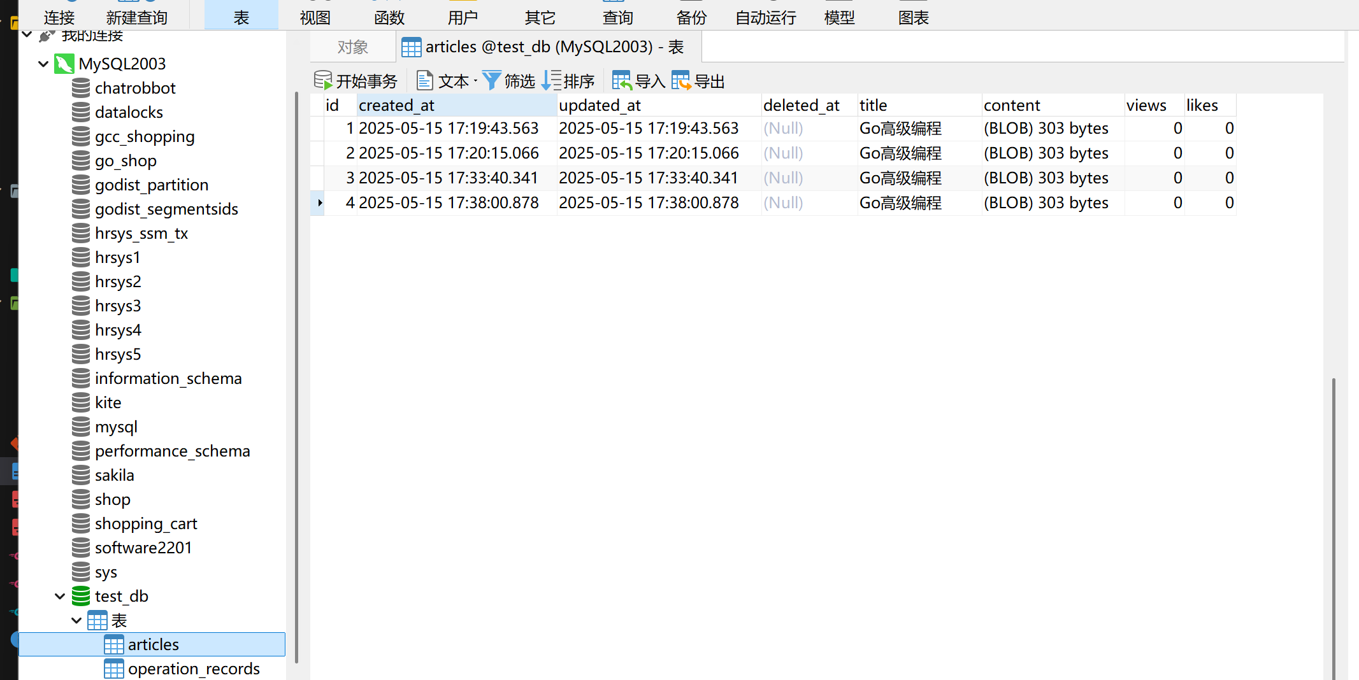

生成的article.txt

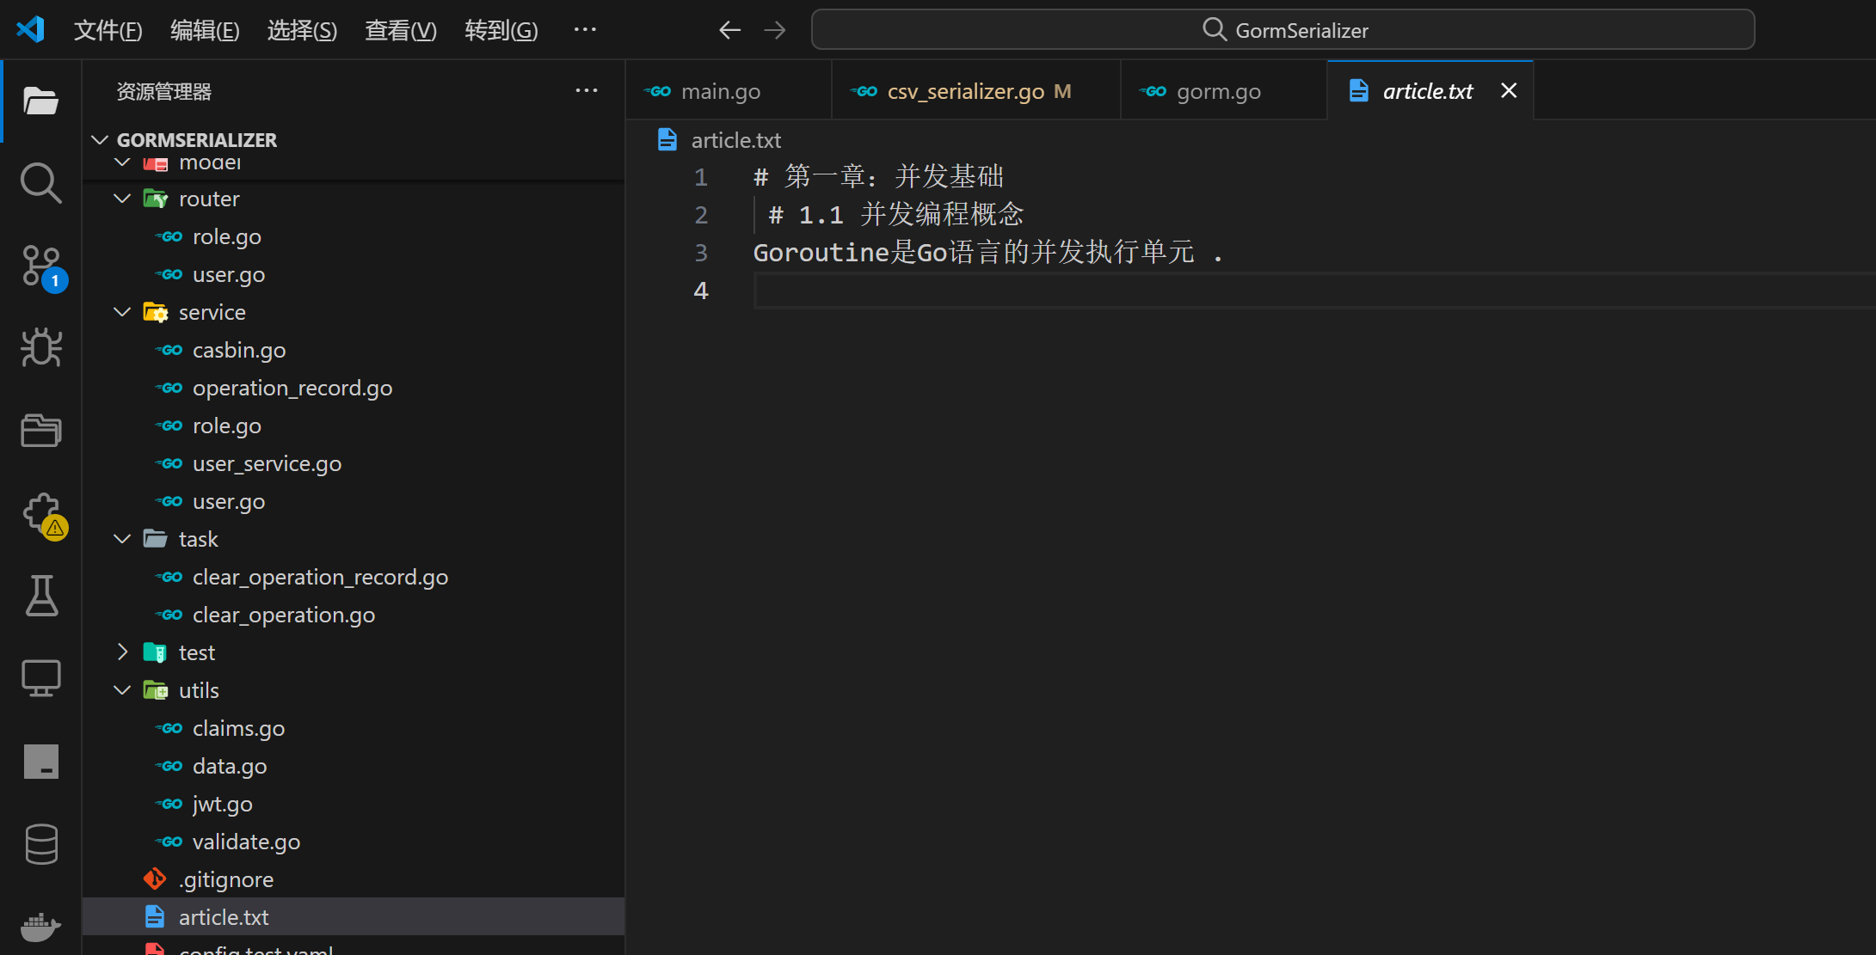

六、结论与体会

通过本次Gorm序列化器实验，我系统掌握了序列化与反序列化的核心原理，深刻理解了其在对象持久化和数据传输中的关键作用。实验中，我熟练运用Gorm内置的JSON序列化器处理复杂数据类型，并通过自定义CSV序列化器进一步掌握了Schema.Serializer接口的实现方法，学会通过Scan和Value方法完成数据库值与Go结构体的双向转换。

过程中，我意识到自定义序列化器需注重并发安全和错误处理，确保数据可靠性。此外，将序列化器注册到GORM回调机制的实践，让我对ORM框架的扩展能力有了更深入的认识。这些经验不仅提升了我处理复杂数据存储的能力，也为后续开发高扩展性的Web项目奠定了基础，使我在数据建模与持久化层面有了更全面的技术视角。

七、教师评语

**广 州 商 学 院**

实验报告（第 6 次）

实验名称： WebSocket 编程 实验时间： 2025.05.02

学 号： 202212070022 姓 名： 唐璇

一、实验目的

1. 理解WebSocket协议原理：掌握 WebSocket 如何建立连接、传输数据。
2. 掌握WebSocket连接的生命周期：理解 WebSocket 连接从创建到关闭的各个阶段。
3. 实践WebSocket在线协作工具开发：能够使用 github.com/gorilla/websocket 库建立 WebSocket 连接，处理数据传输，以及管理连接的生命周期，能够使用 WebSocket 实现一个简单的在线协作文档功能。

二、实验仪器设备或材料

1. 计算机：运行Windows、Linux或macOS操作系统的计算机。
2. Go语言环境：已安装并配置好Go语言环境，包括GOPATH、GOROOT等环境变量的设置。
3. 文本编辑器或IDE：如VS Code、GoLand等，用于编写Go代码。
4. Go语言基础知识：对Go语言的基本语法和编程概念有一定的了解。

三、实验原理

本次实验基于 WebSocket 协议，利用其在客户端和服务器之间建立持久连接并进行全双工通信的特性，使用 Go 语言的 gorilla/websocket 库实现一个简单的在线协作工具。客户端通过 HTTP 握手升级为 WebSocket 连接后，利用 Goroutine 实现并发读写，将编辑操作实时同步到服务器，服务器再将更新广播给其他客户端，以此实现多人在线协作。

四、实验内容与步骤

1. 创建全局变量
   1. 定义upgrader变量，用于将 HTTP 连接升级为 WebSocket 连接。
   2. 定义clients变量，用于存储所有连接的客户端。
   3. 定义content变量，用于存储共享文档的内容。
2. 实现handleWebSocket函数：
   1. 升级HTTP连接：将HTTP连接升级为WebSocket连接
   2. 启动读写协程
3. 实现读函数：循环遍历客户端消息，将接收到的消息广播给其他客户端。
4. 实现广播函数：遍历所有的客户端连接，排除发送者，发送消息。

**实验注意事项**

1. 错误处理：注意处理 WebSocket 连接建立、消息读取和发送过程中的错误。
2. 并发安全：在多协程环境下，注意保护共享变量的并发安全。
3. 连接管理：及时关闭不再使用的 WebSocket 连接，避免资源泄漏。
4. 消息格式：定义清晰的消息格式，方便客户端和服务端解析和处理消息。

五、实验结果与分析

1.

2.

3.

4.

六、结论与体会

通过本次实验，我

七、教师评语

**广 州 商 学 院**

实验报告（第 7 次）

实验名称： TCP编程 实验时间： 2025.05.16

学 号： 202212070022 姓 名： 唐璇

一、实验目的

1. 掌握TCP协议基础：理解TCP/IP模型、数据传输流程、三次握手和四次挥手过程。
2. 掌握Go语言TCP编程：掌握net、bufio和io包的使用。
3. 理解和解决TCP粘包问题：理解TCP协议的特性以及如何通过应用层自定义协议解决粘包问题。

二、实验仪器设备或材料

1. 计算机：运行Windows、Linux或macOS操作系统的计算机。
2. Go语言环境：已安装并配置好Go语言环境，包括GOPATH、GOROOT等环境变量的设置。
3. 文本编辑器或IDE：如VS Code、GoLand等，用于编写Go代码。
4. 网络连接：用于下载相关库和依赖。

三、实验原理

本次实验基于 TCP 协议，利用其面向连接、可靠传输的特性，使用 Go 语言的 net 包构建多人在线贪吃蛇对战游戏。客户端通过 TCP 连接将游戏状态实时发送给服务器，服务器负责广播给其他客户端，同时解决 TCP 粘包问题，保证游戏数据的准确性和实时性。

四、实验内容与步骤

1. 建立TCP连接
   1. 编写服务端代码，使用net.Listen函数监听指定端口，并使用net.Accept函数接受客户端连接。
   2. 编写客户端代码，使用net.Dial函数连接到服务器。
2. 定义玩家数据结构
   1. 定义一个Player结构体，包含玩家的位置、大小、等信息。
   2. 使用JSON格式序列化和反序列化玩家数据，方便网络传输。
3. 实现客户端消息发送和接收
   1. 客户端在每次更新玩家位置后，将玩家数据序列化为JSON 字符串。直接通过conn.Write发送给服务器。
   2. 客户端启动一个Goroutine监听来自服务器的消息，直接通过conn.Read读取消息，根据不同的消息类型做相应处理。
4. 实现服务端的消息接收和广播
   1. 服务端接收客户端发送的消息，根据消息类型做相应的处理。
   2. 将收到的消息或食物消息广播给其他客户端。
5. 处理食物同步
   1. 服务器随机生成食物位置。
   2. 服务器将食物位置信息广播给所有客户端。
   3. 客户端接收到消息后，更新本地食物坐标。
6. 解决TCP粘包问题
   1. 定义消息帧结构（包含消息长度、消息类型和数据）。
   2. 修改客户端和服务端的消息发送和接受逻辑，使用WriteFrame和ReadFrame函数进行消息的发送和接收。

**实验注意事项**

1. 并发安全：在多协程环境下，注意保护共享变量的并发安全。
2. 连接管理：及时关闭不再使用的 TCP 连接，避免资源泄漏。
3. 消息格式：定义清晰的消息格式，方便客户端和服务端解析和处理消息。
4. 粘包处理：理解 TCP 粘包问题，并采取相应的措施来解决。

五、实验结果与分析

1.

2.

3.

4.

六、结论与体会

通过本次实验，我

七、教师评语

实验报告（第 8 次）

实验名称： Go池化技术 实验时间： 2025.06.05

学 号： 202212070022 姓 名： 唐璇

一、实验目的

1. 理解协程池的核心概念：掌握协程池的设计思想，理解其在并发编程中的作用。
2. 熟悉协程池的基本使用：掌握协程池的创建、任务提交、以及关闭等基本操作。
3. 掌握Goroutine的复用机制：理解协程池如何通过复用Goroutine来减少资源开销。
4. 培养良好的并发编程习惯：通过实验，养成合理控制并发数量、避免 Goroutine 泄漏的良好习惯。

二、实验仪器设备或材料

1. 计算机：运行Windows、Linux或macOS操作系统的计算机。
2. 网络连接：用于下载依赖。
3. 文本编辑器或IDE：GoLand（推荐）或其他，用于编写Go代码。
4. Go语言环境：已安装并配置好Go语言开发环境。

三、实验原理

协程的核心思想是复用 Goroutine。与每次需要执行任务时都创建新的 Goroutine 相比，协程池会预先创建一定数量的 Goroutine，并将它们保存在池中。当有新的任务需要执行时，从池中获取一个 Goroutine 来执行任务，任务执行完毕后，Goroutine 返回池中等待下一个任务。这样可以减少 Goroutine 的创建和销毁开销，提高程序的并发性能。

四、实验内容与步骤

1. 定义协程池结构体：协程池结构体通常包含任务管道、任务数量、上下文、取消信号、并发控制组件。
2. 创建协程池：初始化步骤一中定义的协程池结构体。
3. 编写启动工作Goroutine：通过pool.Start方法让协程池开始工作。
4. 编写工作线程：为协程池中的每个协程编写统一的工作方法worker
5. 编写提交任务方法用于往协程池中添加任务。

**实验注意事项**

1. 协程池大小：合理设置协程池的大小，过大可能导致资源浪费，过小则无法充分利用并发性能。
2. 任务类型：协程池适合处理计算密集型任务，对于 I/O 密集型任务，使用协程池可能无法带来明显的性能提升。
3. 资源释放：确保在程序退出时，正确关闭协程池，释放资源。

五、实验结果与分析

1. 定义协程池结构体：协程池结构体通常包含任务管道、任务数量、上下文、取消信号、并发控制组件

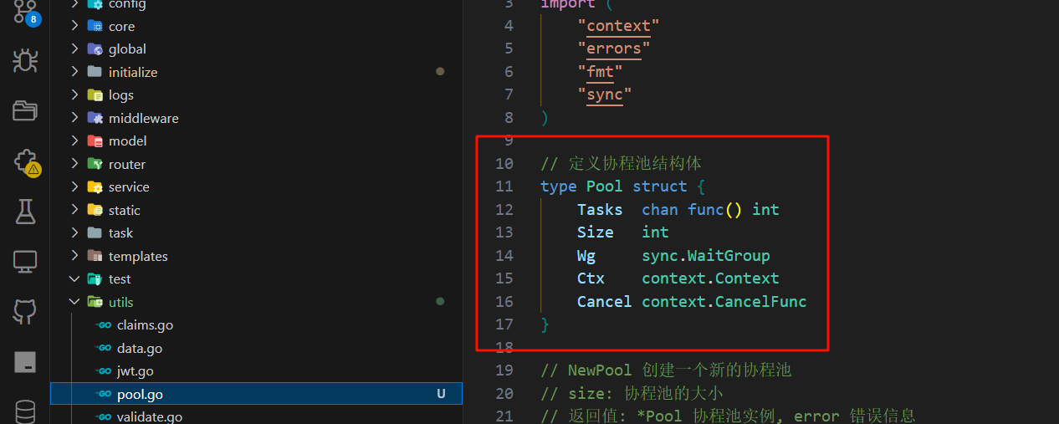

2. 创建协程池：初始化步骤一中定义的协程池结构体

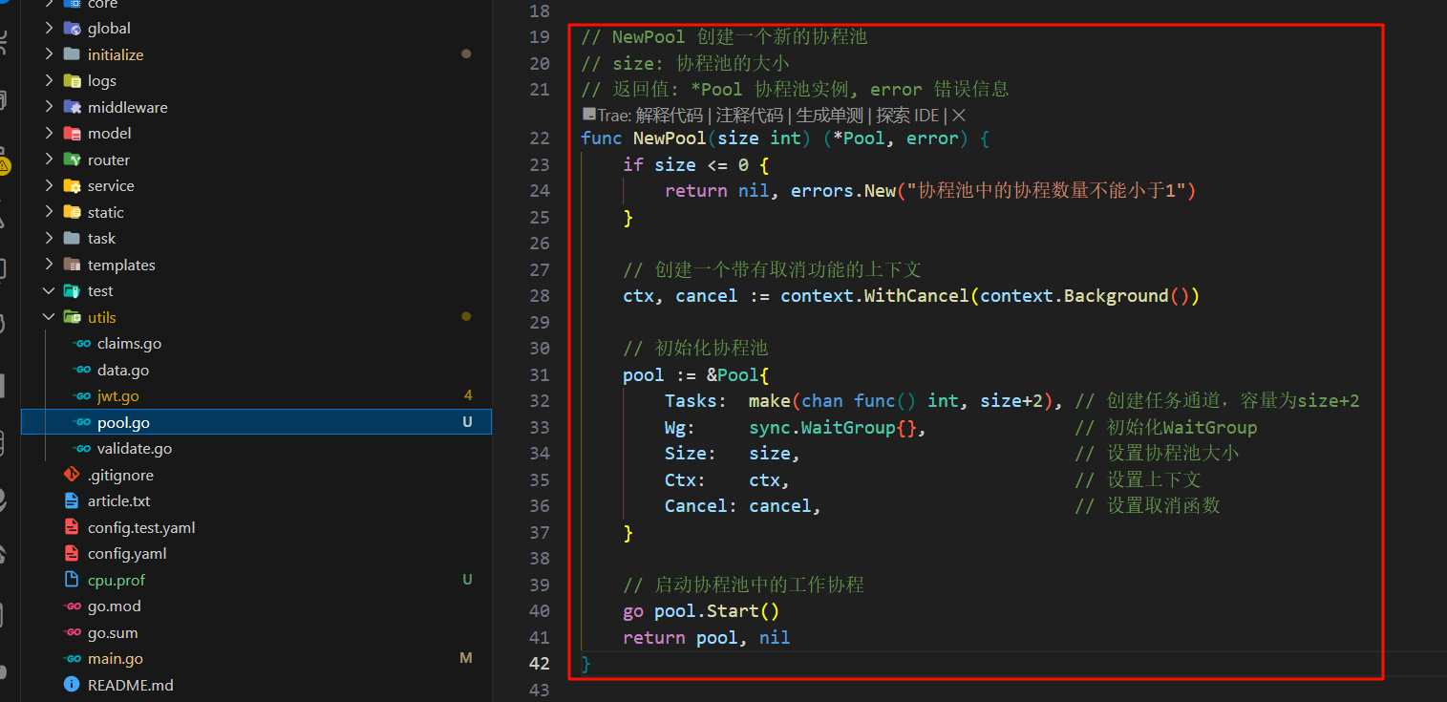

3. 编写启动工作Goroutine：通过pool.Start方法让协程池开始工作

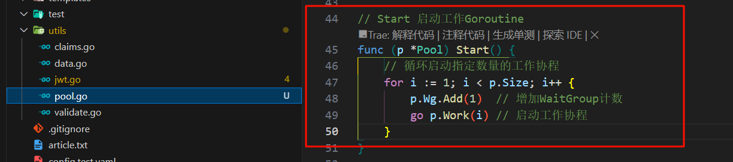

4. 编写工作线程：为协程池中的每个协程编写统一的工作方法worker

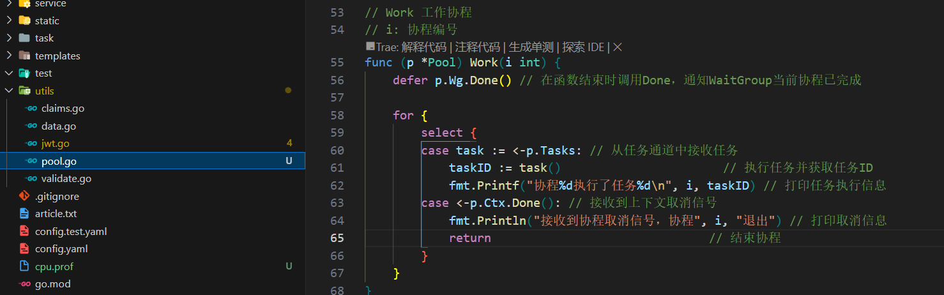

5. 编写提交任务方法用于往协程池中添加任务

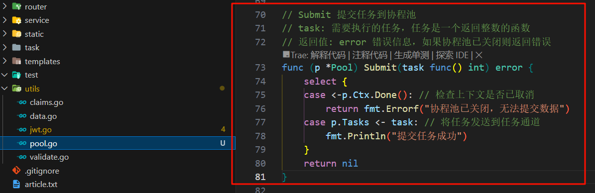

6. 编写关闭协程池方法

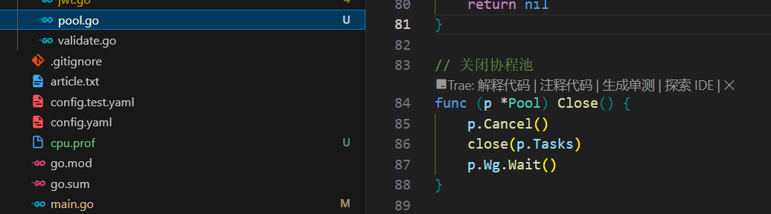

7. 在user.go中添加计算从0到n-1的整数和方法calculateSum

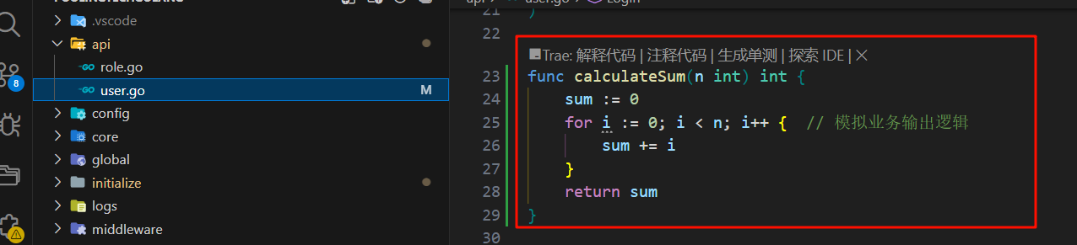

8. 获取Graphviz并添加至环境变量中，调用proof来执行calculateSum方法并得到输出

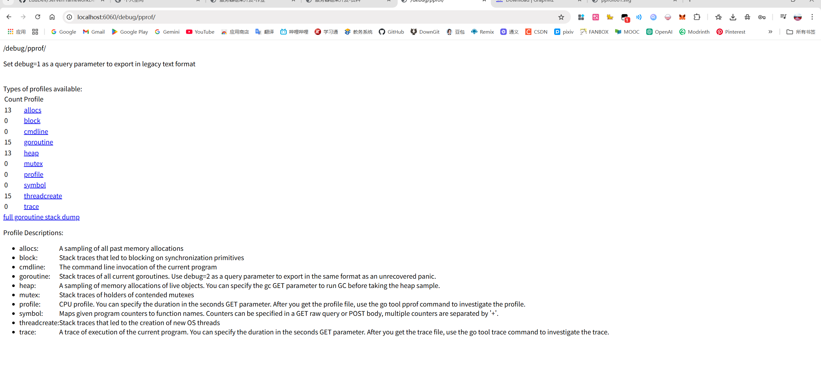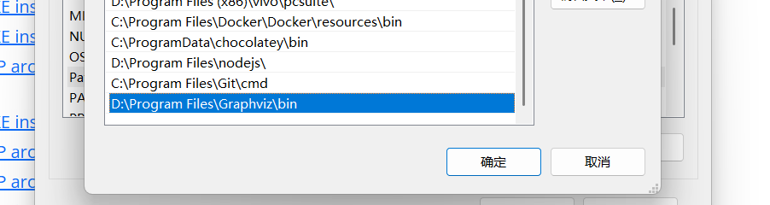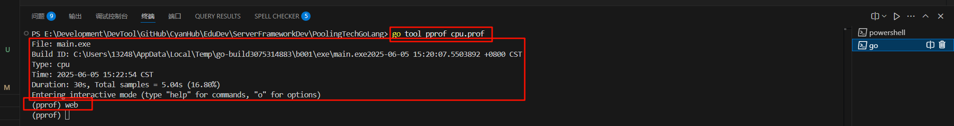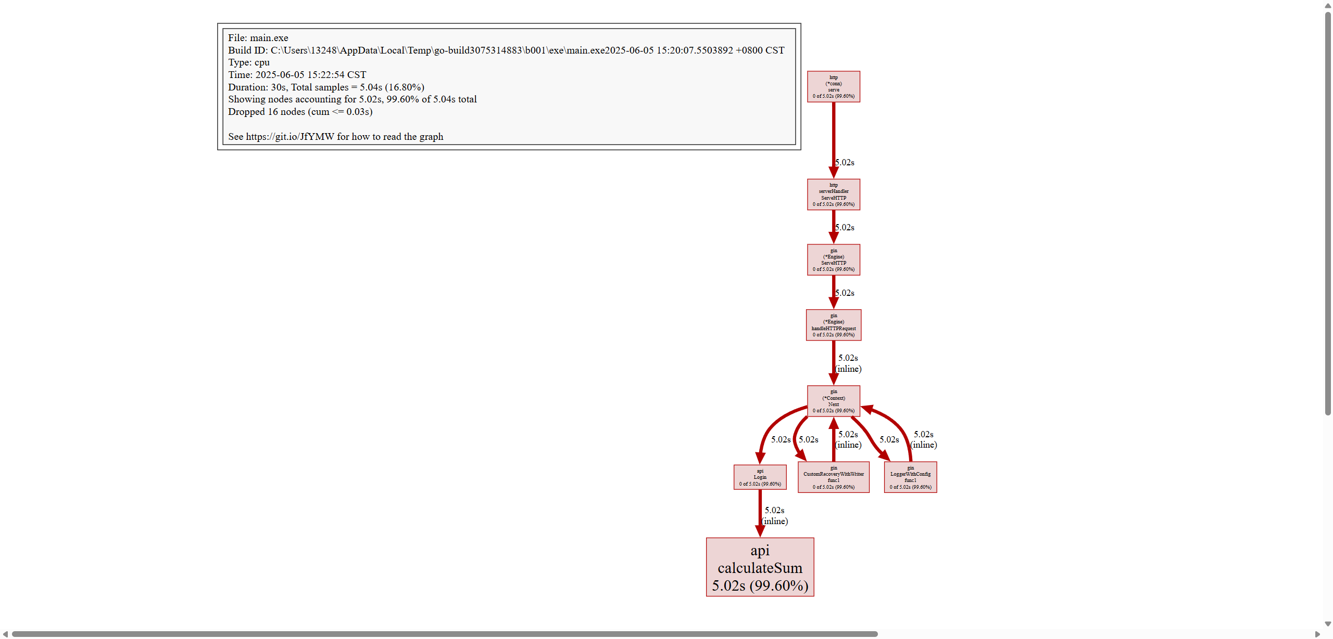

9. 在main.go中进行方法调用并启动池化技术并拟定执行

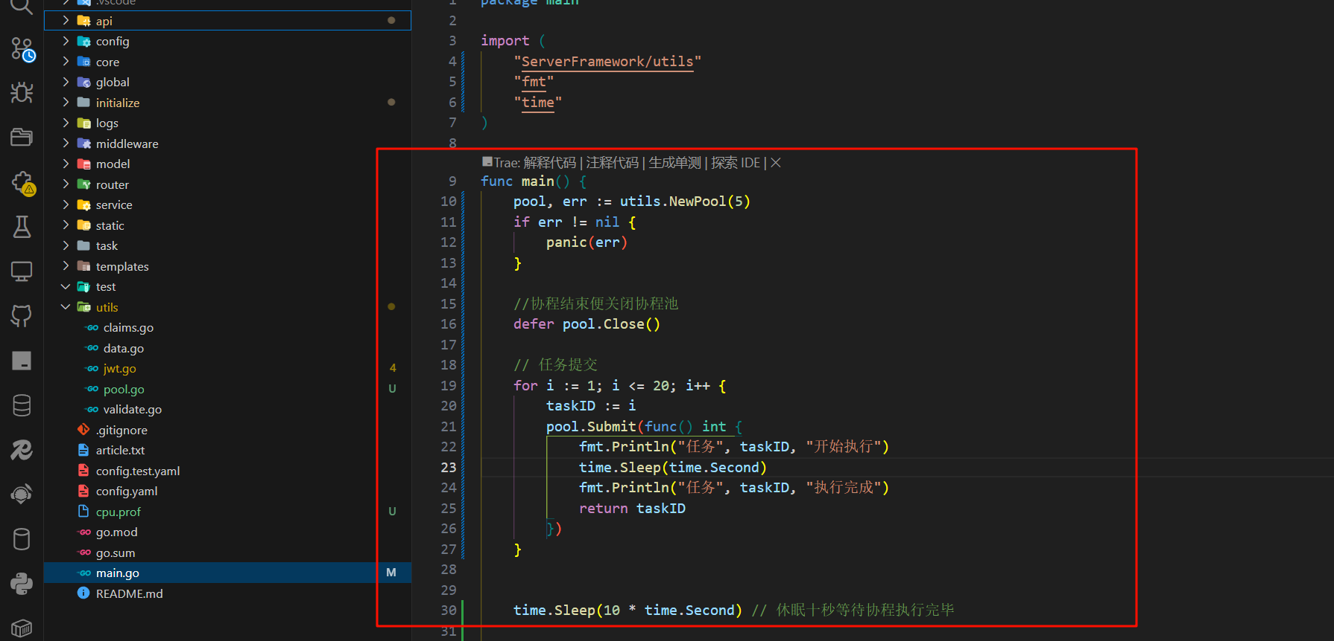

10. 查看执行结果

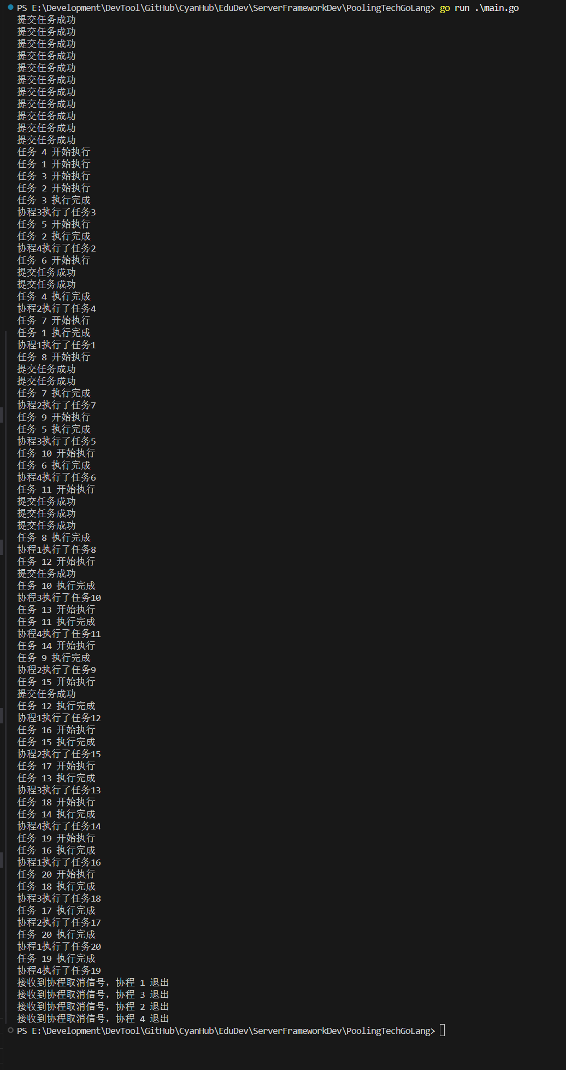

六、结论与体会

本次实验通过设计协程池，深入理解了 Go 语言并发编程中 Goroutine 的复用机制。实验中定义的协程池结构体包含任务管道、上下文控制等核心组件，通过Start方法启动固定数量的工作协程，利用Submit方法实现任务提交与异步执行，并通过上下文取消机制确保资源释放。结果表明，协程池能有效复用 Goroutine，减少创建与销毁开销，在处理批量计算任务（如calculateSum）时，显著提升了程序的并发效率与资源利用率。

实验过程中，我认识到协程池大小的合理设置是平衡性能与资源的关键，过大可能导致 CPU 竞争，过小则无法发挥并发优势。同时，通过context控制协程池生命周期，避免了 Goroutine 泄漏问题，强化了并发编程中的资源管理意识。

七、教师评语